Departamento Administrativo Nacional de Estadística


Producción Estadística
PES
Dirección de Metodología y Producción Estadística / DIMPE
METODOLOGÍA GENERAL ENCUESTA DE DESARROLLO E INNOVACIÓN TECNOLÓGICA DEL SECTOR SERVICIOS Y COMERCIO - EDITS

 | METODOLOGÍA GENERAL ENCUESTA DE DESARROLLO E INNOVACIÓN TECNOLÓGICA DEL SECTOR SERVICIOS Y COMERCIO - EDITS |  | CÓDIGO: DSO-EDITS-MET-001  VERSIÓN: 6  FECHA: 03-MAR-2022
PROCESO: Producción Estadística |  | OPERACIÓN ESTADÍSTICA: EDITS- ENCUESTA DE DESARROLLO E INNOVACIÓN TECNOLÓGICA EN EL SECTOR SERVICIOS Y COMERCIO

TABLA DE CONTENIDO

INTRODUCCIÓN
1. ANTECEDENTES
2. DISEÑO DE LA OPERACIÓN ESTADÍSTICA
2.1. DISEÑO TEMÁTICO
2.1.1. Necesidades de Información
2.1.2. Formulación de objetivos
2.1.3. Alcance
2.1.4. Marco de referencia
2.1.5. Definición de variables y construcción de indicadores estadísticos
2.1.6. Plan de resultados
2.1.7. Estándares estadísticos utilizados
2.1.8. Diseño del cuestionario
2.1.9. Normas, especificaciones o reglas de edición e imputación de datos
2.2. DISEÑO ESTADÍSTICO
2.2.1. Universo de estudio
2.2.2. Población objetivo
2.2.3. Cobertura geográfica
2.2.4. Desagregación geográfica
2.2.5. Desagregación temática
2.2.6. Fuentes de datos
2.2.7. Unidades estadísticas
2.2.8. Período de referencia
2.2.9. Periodo de recolección/acopio
2.2.10. Marco estadístico (censal o muestral)
2.2.11. Diseño muestral
2.2.12. Ajustes de cobertura (o ajuste de cobertura por no respuesta)
2.2.13. Especificaciones de ponderadores
2.3. DISEÑO DE LA RECOLECCIÓN/ ACOPIO
2.3.1. Métodos y estrategias de recolección o acopio de datos
2.3.2. Estructura organizacional del operativo y conformación del equipo
2.3.3. Esquema de entrenamiento de personal
2.3.4. Convocatoria de selección del personal
2.3.5. Proceso de sensibilización y acuerdos de intercambio
2.3.6. Elaboración de manuales
2.3.7. Diseño de las estrategias de comunicación y plan de contingencias
2.3.8. Diseño de la estrategia de seguimiento y control
2.3.9. Diseño de sistemas de captura
2.3.10. Transmisión de datos
2.4. DISEÑO DE PROCESAMIENTO
2.4.1. Consolidación de archivos de datos
2.4.2. Codificación
2.4.3. Diccionario de datos
2.4.4. Revisión y validación
2.4.5. Diseño de instrumentos de edición (validación y consistencia) e imputación de datos
2.4.6. Diseño para la generación de cuadros de resultados
2.5. DISEÑO DEL ANÁLISIS
2.5.1. Métodos de análisis
2.5.2. Anonimización de microdatos
2.5.3. Verificación de la anonimización de microdatos
2.5.4. Comités de expertos
2.6. DISEÑO DE LA DIFUSIÓN Y COMUNICACIÓN
2.6.1. Diseño de sistemas de salida
2.6.2. Diseño de productos de comunicación y difusión
2.6.3. Entrega de productos
2.6.4. Estrategia de servicio
2.7. DISEÑO DE LA EVALUACIÓN DE LAS FASES DEL PROCESO
2.8. DISEÑO DE LOS SISTEMAS DE PRODUCCIÓN Y FLUJOS DE TRABAJO
3. DOCUMENTACIÓN RELACIONADA
GLOSARIO
BIBLIOGRAFÍA
ANEXOS

INTRODUCCIÓN
El DANE tiene como misión primordial producir y divulgar información estadística de interés general y con carácter estratégico para la toma de decisiones de los organismos oficiales a nivel territorial, nacional e internacional, sector privado y sociedad en general.
En el desarrollo de esta misión, el DANE ha contribuido a institucionalizar la caracterización estadística del cambio técnico y la innovación como un fenómeno de alta importancia en el desempeño de la economía nacional. En Colombia, la política económica en general, y la política de competitividad en particular, reconocen actualmente que la transferencia, la absorción, la adaptación y la generación de conocimientos y soluciones técnicas novedosas por parte de las empresas, son factores que inciden positivamente en la productividad y competitividad de la economía nacional, y con eso, en el crecimiento económico de largo plazo.
La importancia para el país de contar con información estratégica, en la forma de variables e indicadores para el seguimiento de las actividades de desarrollo tecnológico e innovación en la economía colombiana, ha sido puesta de manifiesto por el Departamento Nacional de Planeación (DNP) en el documento “Bases del Plan Nacional de Desarrollo 2018-2022: pacto por Colombia, pacto por la equidad”, que en su capítulo “Pacto por la Ciencia, la Tecnología y la Innovación: un sistema para construir el conocimiento de la Colombia del futuro” señala que:
“La sociedad y la economía del futuro estarán fundamentadas en el conocimiento. Por eso Colombia debe invertir más en Ciencia, Tecnología e Innovación (CTeI) al tiempo que mejora la eficiencia de esta inversión. Además, el país debe enfocar sus esfuerzos en CTeI en solucionar problemas que requieren diseños aplicados de CTeI, fortalecer los programas de investigación de alto nivel y formar los investigadores y las competencias necesarias para la nueva economía del conocimiento”.
El enfoque político que el gobierno propuso para esta área del desarrollo, parte del diagnóstico según el cual, el sector productivo colombiano revela una baja capacidad de innovación si se le compara con otros países. Así mismo, menciona la necesidad de fortalecer la capacidad técnica de las empresas no solo para buscar y seleccionar tecnología, sino también para transferirla y absorberla. Por esto, se proponen varias estrategias enfocadas en la promoción de la sostenibilidad y el funcionamiento de las instituciones generadoras de conocimiento junto con los instrumentos y mecanismos para promover la investigación, desarrollo e innovación (I+D+i). En las bases del Plan se afirma que:
“Con el fin de contar con un tejido empresarial colombiano conformado por firmas dinámicas y lograr que las empresas diversifiquen su producción, produzcan bienes y servicios de mayor valor agregado y de alta tecnología, y aumenten la complejidad de sus exportaciones, se establecen los siguientes objetivos: (1) fortalecer la institucionalidad y la información empresarial para incrementar la productividad empresarial y la competitividad territorial; (2) mejorar la oferta de bienes públicos para la sofisticación del desarrollo productivo; (3) incrementar los apoyos directos a las empresas para la modernización productiva, que incluiría el fomento de la transferencia y adopción de conocimiento y tecnología; y (4) fortalecer la promoción de la Investigación, Desarrollo e Innovación (I+D+i) empresarial”.
Es por esta razón que se realiza la Encuesta de Desarrollo e Innovación Tecnológica (EDITS) aplicada a las empresas del sector servicios y comercio como una operación de tipo censal, que se acota a criterios de inclusión como fuente principal de datos. Los resultados proporcionan la caracterización de la dinámica tecnológica y las actividades de innovación y desarrollo tecnológico en las empresas del sector servicios y comercio colombiano, a través de la identificación de las innovaciones, montos de inversión y personal que participa en las actividades de ciencia, tecnología e innovación, que permite la toma de decisiones basadas en datos para la construcción de políticas públicas hacia el desarrollo adecuado del país.
Este documento metodológico se estructura de la siguiente manera: la primera parte corresponde al apartado introductorio; en un segundo apartado se establecen los antecedentes de la operación estadística; en la tercera parte se presenta el diseño de la operación estadística. Finalmente se presenta un glosario de términos básicos y el instrumento de recolección de la operación.

1. ANTECEDENTES
En su calidad de productor del Sistema Estadístico Nacional (SEN), el DANE lidera los procesos de recolección, control de calidad de la información, procesamiento, análisis y presentación de resultados de la Encuesta de Desarrollo e Innovación Tecnológica en el sector servicios y comercio (EDITS). Esta operación estadística (O.E) tiene más de una década de desarrollo, contribuyendo con esto a cumplir el objetivo de institucionalizar la producción de información estadística nacional de alta calidad relativa a los cambios técnicos y de innovación en Colombia. Entre el período 2004 y 2011 en el marco del convenio interadministrativo 023, se vincularon a este objetivo, el Departamento Nacional de Planeación (DNP) y el Ministerio de Ciencia, Tecnología e Innovación (MINCIENCIAS) anterior Departamento Administrativo de Ciencia, Tecnología e Innovación (COLCIENCIAS).

La Primera Encuesta de Desarrollo e Innovación Tecnológica para los sectores servicios y comercio (EDITS I) fue aplicada en 2006 la cual permitió obtener información de 4.393 empresas del sector para el período de referencia 2004-2005.

En 2009, el DANE, apoyado por el comité coordinador de la encuesta (DANE-DNP-COLCIENCIAS) y personas expertas nacionales en temas de desarrollo tecnológico e innovación, decidió someter la EDITS a un significativo ajuste para mejorar el instrumento de recolección de la encuesta

En este sentido, estas mejoras metodológicas fueron introducidas en la Segunda EDITS, para el período de referencia 2008-2009 sobre 4.136 empresas, y la Tercera EDITS, para el período de referencia 2010-2011, cuyos resultados corresponden a 5.038 empresas de los sectores de servicios y comercio

A finales de 2012, a partir de las observaciones de expertos internacionales (INE España) y basándose en los lineamientos del Manual de Frascati respecto a la desagregación del personal I+D, el DANE llevó a cabo una revisión del instrumento de recolección, donde entre otros cambios, se agregaron algunas preguntas de control para incrementar la consistencia de la información y se cambió el enfoque de la desagregación del personal total, restringiéndolo al vinculado de manera parcial o permanente a Actividades Científicas, Tecnológicas y de Innovación (ACTI) así como su distinción por sexo.

Adicionalmente, se realizó un fortalecimiento del directorio para las actividades de educación superior para incluir las universidades públicas, y para las actividades relacionadas con salud humana donde se amplió el parámetro de inclusión para cubrir no sólo las instituciones de alta complejidad, sino también instituciones públicas y privadas, el cual fue aplicado para la recolección de la Cuarta EDITS donde se obtuvo información de 5.818 empresas de los sectores de servicios y comercio según la Clasificación Industrial Internacional Uniforme – CIIU revisión 4 adaptada para Colombia.

Para la Quinta EDITS se realizó el cambio a nivel de división del grupo 473 -comercio al por menor de combustibles, lubricantes, aditivos y productos de limpieza para automotores para agregarlo en la división 47 - comercio al por menor, excepto el comercio de vehículos con un parámetro de inclusión de 50 personas o más y/o ingresos iguales o superiores a 5 mil millones de pesos donde se obtuvo información de los sectores de servicios y comercio. Para la Sexta EDITS no se tuvo cambios significativos respecto a su directorio o estructura donde se obtuvo información para 8.651 empresas.

Finalmente, para la Séptima EDITS se incluyó un módulo sobre gestión empresarial para medir variables asociadas a las capacidades de gestión y organización empresarial en algunas empresas del país, con el fin de comprender mejor sus prácticas de gestión y organización en el manejo y crecimiento de la productividad. Adicionalmente, se realizó la adaptación del formulario de acuerdo con la última actualización del Manual de Oslo cuarta edición para lo cual se realizaron mesas interinstitucionales.

2. DISEÑO DE LA OPERACIÓN ESTADÍSTICA
En este apartado se presenta los métodos y procedimientos con los que se reunirán, procesarán y analizarán los datos para cumplir los objetivos y satisfacer las necesidades de información. En este capítulo se presenta el diseño temático, diseño de la recolección o acopio de la información, diseño del procesamiento de la información, diseño del análisis, diseño de difusión y comunicación, diseño de evaluación de las fases del proceso y diseño de los sistemas de producción y flujos de trabajo de la EDITS.

2.1. DISEÑO TEMÁTICO
A continuación, se presenta el diseño temático de la operación estadística Encuesta de Desarrollo e Innovación Tecnológica en el sector Servicios y Comercio - EDITS.

2.1.1. Necesidades de Información
La EDITS surge desde el contexto del Documento CONPES 2739 de 1994-COLCIENCIAS (actualmente Ministerio de Ciencia, Tecnología e Innovación)-DNP, cuyo objetivo general “es integrar la ciencia y la tecnología a los diversos sectores de la vida nacional, buscando incrementar la competitividad del sector productivo en el contexto de una política de internacionalización de la economía, y mejorar el bienestar y la calidad de vida de la población colombiana”, donde una de sus estrategias fue “crear condiciones de competitividad en el sector productivo nacional, por medio de políticas sectoriales activas que contemplen la tecnología como factor crucial para el desarrollo de ventajas comparativas adquiridas. Con este propósito, se llevará a cabo una agresiva política encaminada a desarrollar redes de innovación que vinculen el sector productivo con centros tecnológicos, universidades y otras instituciones de generación y difusión de conocimiento”. Frente a la necesidad de formular políticas dirigidas al fortalecimiento del Sistema de Ciencia y Tecnología y ante la evidente falta de información, se vuelve imperativo obtener información estadística sobre el sector y medir los procesos de innovación en la estructura empresarial colombiana.

Para responder a esta necesidad, el DANE ha liderado por más de una década los procesos de recolección, control de calidad de la información, procesamiento, análisis y presentación de resultados de la Encuesta de Desarrollo e Innovación Tecnológica en el sector servicios y comercio (EDITS), contribuyendo con esto a cumplir el objetivo de institucionalizar la producción de información estadística nacional de alta calidad relativa al cambio técnico e innovación en Colombia, para ello se realizan constantes mesas interinstitucionales para adelantar procesos de revisión y mejora, de acuerdo con las más recientes actualizaciones de los manuales internacionales, y que por el dinamismo de la temática presenta una continua evolución. La Primera Encuesta de Desarrollo e Innovación Tecnológica para los sectores servicios y comercio (EDITS I) fue aplicada en 2006 la cual permitió obtener información de 4.393 empresas del sector para el período de referencia 2004-2005.

Luego, la Ley 1286 de 2009 expedida por el Congreso Nacional modifica la ley 29 de 1990 y transforma a Colciencias en Departamento Administrativo, fortalece el Sistema Nacional de Ciencia, Tecnología e Innovación en Colombia y dicta otras disposiciones. El objetivo de esta ley es “fortalecer el Sistema Nacional de Ciencia y Tecnología y a Colciencias para lograr un modelo productivo sustentado en la ciencia, la tecnología y la innovación para darle valor agregado a los productos y servicios de la economía y propiciar el desarrollo productivo y una nueva industria nacional”, permitiendo institucionalizar la aplicación sistemática de las encuestas para generar insumos en el diseño de políticas en materia de ciencia, tecnología e innovación.

De esta manera, en 2009 el DANE apoyado por un comité interinstitucional de personas expertas nacionales en temas de desarrollo tecnológico e innovación, decidió someter la EDITS a un ajuste para mejorar el instrumento de recolección de la encuesta a partir de los lineamientos de la Organización de Cooperación y Desarrollo Económico (OCDE), especialmente el Manual de Oslo, y por la Red Iberoamericana de Indicadores de Ciencia y Tecnología (RICYT), en el Manual de Bogotá. A finales de 2012, a partir de las observaciones de expertos internacionales (Instituto Nacional de Estadística - INE España) y basándose en los lineamientos del Manual de Frascati como referente internacional sobre definiciones básicas y categorías de las actividades de Investigación y Desarrollo, el DANE llevó a cabo una revisión del formulario donde entre otros cambios, se realizó la desagregación del personal I+D, se agregaron algunas preguntas de control para incrementar la consistencia de la información y se cambió el enfoque de la desagregación del personal total, restringiéndolo al vinculado de manera parcial o permanente a Actividades Científicas, Tecnológicas y de Innovación (ACTI), así como su distinción por sexo.

Adicionalmente, estudios internacionales realizados por el Banco Mundial sugieren que las capacidades de gestión empresarial tienen una alta correlación en el comportamiento de la productividad de las empresas. Por lo anterior, se hace necesario monitorear esta información con el objeto de definir políticas que permitan ayudar y promover mejores prácticas de gestión dentro de las empresas. Así que en el 2018 el DANE, el DNP, el MinCIT con el proyecto Programa de Transformación Productiva - PTP y el Consejo Privado de Competitividad, con el apoyo del Banco Mundial y la academia, realizaron una serie de reuniones para comprender la necesidad de medir información sobre gestión empresarial para el país, y ver la manera en cómo se podría recolectar. Igualmente se realizó grupo focal con algunas empresas seleccionadas del sector para la revisión del nuevo módulo de gestión empresarial, cuyo resultado fue incluido en el formulario del operativo de la EDITS IX.

Así, la Encuesta de Desarrollo e Innovación Tecnológica del sector servicios y comercio – EDITS, es el principal proveedor de información estadística en Colombia acerca de la dinámica del cambio técnico y organizacional en el sector, así como de las relaciones que se articulan entre la actividad económica de las empresas y el conocimiento como factor de producción, siendo un insumo importante para diseñar políticas públicas por parte del Gobierno Nacional, en manos del Departamento Nacional de Planeación o el Ministerio de Ciencia, Tecnología e Innovación, evidenciado a través de los documentos de las Política Nacional De Ciencia, Tecnología e Innovación que citan a la EDITS como fuente de información entre otros como lo ejemplifica recientemente el CONPES 4069 de 2021 en su capítulo Diagnóstico y su participación en la línea de acción 9 - mejorar las condiciones para favorecer la adopción de tecnologías. Igualmente, es insumo para el cálculo del Índice de Innovación Departamental para Colombia realizado por el DNP como se evidencia en su documento metodológico.

Esta encuesta también provee; permite el reporte de los indicadores de innovación de National Experts on Science and Technology Indicators - NESTI de OCDE; y para el empresariado colombiano permite estar al tanto de las tendencias relacionadas con la inversión en actividades de desarrollo e innovación tecnológica, su situación con respecto a otros países y los obstáculos que encuentran; además como un insumo indispensable para la labor de investigación en universidades y centros dedicados a la producción de información secundaria sobre ciencia, tecnología e innovación en la sociedad colombiana.

Esta identificación de las necesidades de información, se dan a través de las mesas de trabajo interinstitucionales, los comités internos y externos que se realizan anualmente para cada publicación, y el contacto con los usuarios académicos a través de las solicitudes realizadas por la Sala de Procesamiento Especializado, cuyas necesidades son estudiadas y priorizadas por las mesas interinstitucionales basados en los lineamientos del Manual de Oslo, para garantizar su comparabilidad internacional.

2.1.2. Formulación de objetivos
a. Objetivo general: caracterizar la dinámica tecnológica y las actividades de innovación y desarrollo tecnológico en las empresas de los sectores servicios y comercio.

b. Objetivos específicos:
• Identificar las innovaciones introducidas por las empresas del sector servicios y comercio durante el período de referencia.
• Identificar los principales propósitos que las empresas del sector persiguen con la realización de actividades científicas, tecnológicas y de innovación (ACTI).
• Determinar el monto de la inversión realizada por las empresas en ACTI durante los años de referencia.
• Indagar sobre las fuentes de financiamiento que han utilizado las empresas para la realización de actividades de desarrollo e innovación tecnológica en el período de referencia.
• Determinar el número global y el nivel de escolaridad del personal dedicado a ACTI de las empresas.
• Cuantificar la distribución del personal ocupado que participó en la realización de ACTI, según áreas funcionales de la empresa y áreas de formación, desagregadas por sexo, como soporte básico para la elaboración de indicadores de género.
• Caracterizar las relaciones entre las empresas y el resto de los actores del Sistema Nacional de Ciencia, Tecnología e Innovación (SNCTI).
• Identificar las fuentes de información y el origen de las ideas innovadoras con que cuentan las empresas para el desarrollo de ACTI.
• Determinar los métodos de protección de la propiedad intelectual que han utilizado las empresas durante el período de referencia, así como los obstáculos que encuentran en su obtención.
• Medir variables asociadas a las capacidades de gestión y organización empresarial en algunas empresas del país, con el fin de comprender mejor sus prácticas de gestión y organización en el manejo y crecimiento de la productividad.

2.1.3. Alcance
La EDITS es una operación estadística susceptible de constante revisión y mejora. Sin embargo, desde el punto de vista conceptual y metodológico, su diseño preserva un marco teórico fundamental con los principales acuerdos alcanzados por la comunidad de personas expertas, nacionales e internacionales, sobre diseño, aplicación e interpretación de encuestas nacionales de innovación. En particular, la EDITS acoge la mayoría de las pautas metodológicas trazadas por la Organización de Cooperación y Desarrollo Económico (OCDE), especialmente el Manual de Oslo, y por la Red Iberoamericana de Indicadores de Ciencia y Tecnología (RICYT), en el Manual de Bogotá. La mayor parte de estas recomendaciones han sido adaptadas a las necesidades de información y restricciones técnicas identificadas para Colombia.
Siguiendo los lineamientos del Manual de Oslo en su tercera edición y la RICYT, la unidad estadística primaria de la EDITS es la empresa y su diseño se enfoca en el “sujeto”, el cual “trata de las actitudes y actividades innovadoras de la empresa en su conjunto. La idea es explorar los factores que influyen en el comportamiento innovador de la empresa (estrategias, incentivos y barreras a la innovación) y el ámbito de las diversas actividades de innovación, y sobre todo examinar los resultados y los efectos de la innovación” (OCDE. Manual de Oslo, 2005, p. 28).
La operación estadística EDITS es de tipo censo, donde se investiga todas las empresas de servicios y comercio que cumplen los parámetros de inclusión determinados para el universo de estudio. Se toma como referente principal los directorios de la Encuesta Anual de Servicios (EAS) y la Encuesta Anual de Comercio (EAC) que también produce el DANE. Así mismo, para las actividades que únicamente se recolectan en la EDITS, se realiza una solicitud a la Dirección de Geoestadística con el fin de actualizar el marco previo al operativo de recolección.
En consecuencia, se investiga todas las empresas de servicios y comercio que cumplen los siguientes parámetros de inclusión según la clasificación CIIU Revisión 4 Adaptada para Colombia (CIIU Rev. 4 A.C.) para las variables principales de la operación estadística. El cuadro 1 presenta las actividades económicas investigadas por la encuesta según la clasificación la CIIU Rev.4 A.C.
Cuadro 1. Actividades económicas investigadas según CIIU Rev. 4 A.C.
CIIU Rev. 4 A.C. | Actividad económica | Parámetros de inclusión*
División 35 | Suministro de electricidad, gas, vapor y aire acondicionado | 20 personas o más
División 36 | Captación, tratamiento y distribución de agua | 20 personas o más
Divisiones 37 y 38 | Tratamiento de aguas residuales y disposición de desechos | 20 personas o más
División 45 | Comercio, mantenimiento y reparación de vehículos | 100 personas o más ingresos superiores a 15.000
División 46 | Comercio al por mayor, excepto el comercio de vehículos | 100 personas o más ingresos superiores a 15.000
División 47 | Comercio al por menor, excepto el comercio de vehículos | 50 personas o más ingresos superiores a 5.000
Grupo 492 | Transporte terrestre público automotor | 20 personas o más
División 51 | Transporte aéreo | 20 personas o más
División 53 | Correo y servicios de mensajería | 40 personas o más ingresos superiores a 3.000
División 55 y Grupos 561 y 562 | Alojamiento y servicios de comida | 40 personas o más ingresos superiores a 3.000
División 58 | Actividades de edición | 10 personas o más ingresos superiores a 500
División 59, excepto clase 5912 | Cinematografía, grabación de sonido y edición de música | 40 personas o más ingresos superiores a 2.000
División 60 | Actividades de programación, transmisión y/o difusión | 40 personas o más ingresos superiores a 3.000
División 61 | Telecomunicaciones | 40 personas o más ingresos superiores a 3.000
Grupos 620 y 631 | Desarrollo de sistemas informáticos y procesamiento de datos | 75 personas o más ingresos superiores a 3.000
Grupo 641 | Actividades bancarias | Censo
División 72 | Centros de investigación y desarrollo | Censo**
Grupo 854 | Educación superior | 20 personas o más ingresos superiores a 1.000
División 86 | Salud humana | 40 personas o más ingresos superiores a 3.000
Fuente: Clasificación Industrial Internacional Uniforme de todas las actividades económicas. Revisión 4 Adaptada para Colombia – DANE
* Se clasifican en personal ocupado o ingresos anuales en millones de pesos del año 2020. Para los resultados de esta estructura se tiene en cuenta aquellas empresas que cumplieron parámetros de inclusión en alguno de los últimos tres años.
** Reconocidos por MINCIENCIAS (antiguo COLCIENCIAS).

2.1.4. Marco de referencia
a. Marco teórico: la Organización de Cooperación y Desarrollo Económico (OCDE) determinó como base para la medición e interpretación del desarrollo e innovación tecnológica, el Manual de Oslo: Guía para la recogida e interpretación de datos sobre innovación (OCDE, 2005), que ofrece los lineamientos para la realización de mediciones y estudios de actividades científicas y tecnológicas que define conceptos y clarifica las actividades consideradas como innovadoras. Así mismo, el Manual de Frascati (OCDE, 2002) como propuesta de norma práctica para encuestas de investigación y desarrollo experimental, ofrece recomendaciones y directrices metodológicas, especialmente para mejorar las estadísticas de I+D.
En el caso de los países en vía de desarrollo, la Red Iberoamericana de Investigadores sobre Ciencia y Tecnología (RICYT) diseñó el Manual de Bogotá que ofrece las pautas para la construcción de indicadores de innovación con la particularidad de la dinámica latinoamericana. Con la orientación conceptual y metodológica de estos manuales, los países pueden medir, en condiciones de comparabilidad internacional, variables que inciden directa e indirectamente en la creación de nuevos productos, procesos, técnicas de mercadeo y formas de organización, y/o su mejoramiento sustancial, así como el impacto en la economía de los países.
Partiendo de los referentes mencionados, en la EDITS, el desarrollo tecnológico y la innovación hacen referencia a un espectro de realizaciones propias de las empresas que compiten en una economía con fronteras definidas, donde la innovación comprende el conjunto de productos (servicios o bienes ) nuevos o significativamente mejorados introducidos al mercado; procesos nuevos o significativamente mejorados implementados en la producción de la empresa; métodos de organización nuevos, o técnicas de comercialización nuevas, aplicados en las respectivas operaciones de la empresa.
Así, toda innovación es siempre, por definición, una novedad o una mejora relativa a la empresa, aunque no lo sea de manera simultánea respecto a los competidores del mercado. No obstante, las modificaciones de carácter estético sobre los productos y los cambios simples de organización o gestión quedan excluidos de la definición de innovación por no cumplir el requisito de cambios significativos, de acuerdo con el Manual de Oslo (2018).
b. Marco conceptual: la innovación es un concepto ampliamente estudiado, cuya base es la novedad y la aplicación. De este modo, una invención o idea creativa se convierte en innovación cuando se utiliza para cubrir una necesidad concreta, es decir:
“La invención es la creación de una idea potencialmente generadora de beneficios comerciales, pero no necesariamente realizada de forma concreta en productos, procesos o servicios; por lo tanto, la invención no es del todo innovación. La innovación consiste en la aplicación comercial de una idea, es convertir ideas en productos, procesos o servicios, nuevos o mejorados, que el mercado valora”.
(Paiva, 2010)
El cambio en una empresa puede darse a través de innovaciones que se producen por primera vez en la sociedad o a través de innovaciones que han surgido en otro entorno y que la empresa asimila en sus prácticas por primera vez. Esta es la razón por la que existe un doble punto de vista a la hora de identificar y valorar las innovaciones: las que son nuevas para la sociedad y las que son nuevas para la organización que las realiza.
En este sentido y conforme a las pautas conceptuales trazadas por la Organización de Cooperación y Desarrollo Económico (OCDE), a través del Manual de Oslo en su tercera y cuarta edición¹, en la EDITS se incorporan los siguientes conceptos:

Innovación: una innovación empresarial se define en esta encuesta como la introducción en el mercado de un producto (servicio o bien) nuevo o mejorado, o la implementación de un proceso nuevo o mejorado, que difieren significativamente de aquellos productos o procesos realizados previamente por la empresa. Los cambios de naturaleza estética, y los cambios simples de organización o gestión no cuentan como innovación.

Esta se puede presentar como:
- Un servicio o bien nuevo o mejorado que difiera significativamente de aquellos productos realizados previamente por la empresa introducido en la empresa.
- Un servicio o bien nuevo o mejorado que difiera significativamente de aquellos productos realizados previamente por la empresa introducido en el mercado (nacional o internacional).
- Un proceso nuevo o mejorado que difiera significativamente de aquellos implementados previamente por la empresa. Estos pueden ser métodos de prestación de servicios o producción de nuevos o mejorados, métodos de distribución, entrega o sistemas logísticos nuevos o mejorados, métodos de procesamiento de información o comunicación nuevos o mejorados, métodos para la contabilidad u operaciones administrativas, métodos organizativos nuevos o mejorados, técnicas de comercialización nuevos o mejorados.
Las empresas incorporan la innovación de formas muy diversas, y lo pueden hacer para: obtener una mayor calidad en sus productos (servicios o bienes), disminuir costos, ofrecer una mayor gama de productos, o ser más rápidas en su introducción al mercado. Cualquiera que sea el caso, su única exigencia es implantar el cambio dentro de la organización.
La definición de tipologías ha atraído el interés de numerosos estudiosos e investigadores, cuyos trabajos han conllevado a diferentes clasificaciones. Sobre la base de las discusiones del comité inter-institucional de la EDITS acerca de los aspectos conceptuales y metodológicos de la encuesta, se ha propuesto una tipología de clasificación de las empresas para caracterizarlas en función de los resultados de innovación reportados en el período de referencia.
De acuerdo con esta concepción, las empresas pueden ser clasificadas en cuatro tipos:
- Innovadoras en sentido estricto: empresas que en el período de referencia de la encuesta obtuvieron al menos un servicio o bien nuevo o mejorado que difiera significativamente para el mercado internacional.
- Innovadoras en sentido amplio: empresas que en el período de referencia obtuvieron al menos un servicio o bien nuevo o mejorado que difiera significativamente para el mercado nacional o un servicio o bien nuevo o mejorado que difiera significativamente para la empresa, o que implementaron procesos nuevos o mejorados significativamente.
- Potencialmente innovadoras: empresas que en el momento de diligenciar la encuesta no habían obtenido ninguna innovación en el período de referencia, pero que reportaron tener en proceso o haber abandonado algún proyecto de innovación.
- No innovadoras: empresas que en el período de referencia de la encuesta no obtuvieron innovaciones, ni reportaron tener en proceso, o haber abandonado, algún proyecto. Dentro de esta categoría se encuentran aquellas que manifestaron haber tenido la intención de innovar.
Innovación de Procesos: es la adopción de métodos o técnicas nuevas o mejoradas que difieran significativamente de aquellos implementados previamente por la empresa. Estos pueden ser métodos de prestación de servicios o producción de bienes nuevos o mejorados, métodos de distribución, entrega o sistemas logísticos nuevos o mejorados, métodos de procesamiento de información o comunicación nuevos o mejorados, métodos para la contabilidad u operaciones administrativas, métodos organizativos nuevos o mejorados, técnicas de comercialización nuevos o mejorados. Estos métodos pueden implicar cambios en equipos, u organización de la producción, operación, distribución, o una combinación de ambos cambios, o provenir del uso de conocimientos nuevos.

Actividades Científicas, Tecnológicas y de Innovación (ACTI): comprende todas las actividades de desarrollo, financieras y comerciales, llevadas a cabo por la empresa para producir, promover, difundir y/o aplicar conocimientos científicos y técnicos, orientadas a la introducción de servicios o bienes nuevos o mejorados, o la implementación de procesos nuevos o mejorados.

Recursos públicos: fondos obtenidos por medio de alguna(s) de las líneas de financiamiento de entidades del gobierno. Se incluyen los recursos reembolsables y no reembolsables, así como los que tuvieron contrapartida con recursos propios de la empresa.

Líneas de Cofinanciación: recursos no reembolsables que se otorgan para financiar un porcentaje (menor al 100%) del valor total de un proyecto de investigación, desarrollo tecnológico e Innovación. Se exige en este tipo de financiación una contrapartida en dinero o especie por parte de la empresa.

Líneas de Crédito: recursos reembolsables que se otorgan para financiar hasta el 100% del valor total de un proyecto de investigación, desarrollo tecnológico e innovación.

Sistema Nacional de Ciencia, Tecnología e Innovación (SNCTI): es un sistema abierto del cual forman parte e interactúan entre sí las políticas, estrategias, programas, metodologías y mecanismos para la gestión, promoción, financiación, protección y divulgación de la investigación científica y la innovación tecnológica, así como las organizaciones públicas, privadas o mixtas que realicen o promuevan el desarrollo de actividades científicas, tecnológicas y de innovación.

Adquisición o uso de propiedad intelectual: adquisición o uso bajo licencia, de patentes u otros registros de propiedad intelectual, de inventos no patentados y conocimientos técnicos o de otro tipo; de otras empresas u organizaciones para utilizar en las innovaciones de su empresa. Incluye acceso a bases de resúmenes y referencias bibliográficas de literatura científica o de ingeniería, así como modalidades de transferencia de intangibles (por ejemplo, know-how), definida como aquella relacionada con conocimiento no escrito y no protegido por patentes. (No incluir los reportados en adquisición de I+D interna y externa).

Gerente(a): es aquella persona que por oficio se encarga de dirigir, gestionar o administrar una sociedad, empresa o entidad. Tiene la responsabilidad y la tarea de guiar a los demás, de ejecutar y dar órdenes y de lograr que las cosas se hagan para poder cumplir cierta y correctamente con el objetivo y la misión que promueve la organización. Se caracteriza por tener empleados(as) que le reportan directamente y se reúnen regularmente, además de que podría incidir en las decisiones de ascensos y aumentos salariales de dichos empleados(as). Ejemplo: Gerente(a) de planta, Gerente(a) de recursos humanos, Gerente(a) de calidad.

Personal ocupado diferente a los gerentes(as): corresponde al número de personas ocupadas por la empresa que trabajan y dependen de ellos(as), que desarrollan una labor. Ejemplos: personal de producción u operaciones, otro personal operativo, personal de apoyo (secretarias, recepción, entre otros).

Indicadores clave de desempeño: son medidas utilizadas para cuantificar el grado de cumplimiento de los objetivos fijados por la empresa, reflejando el rendimiento que lleva a cabo. Estos indicadores se utilizan en inteligencia de negocios para reflejar el estado actual de una empresa y definir una línea de acción futura. Ejemplos de estos indicadores son medidas de producción, costos, desperdicio, calidad, inventarios, entregas a tiempo, energía, asistencia, entre otros.

Metas de producción o de prestación del servicio: son todos aquellos objetivos que establece la empresa conforme a un calendario u horizonte temporal, que son susceptibles a ser medidos y que van en línea con los fines de la empresa. Ejemplos: calidad del servicio, cantidad de producción, eficiencia, desperdicio o entregas a tiempo.

c. Marco legal o normativo: la EDITS surge desde el contexto del Documento CONPES 2739 de 1994-COLCIENCIAS (actualmente Ministerio de Ciencia, Tecnología e Innovación)-DNP, cuyo objetivo general “es integrar la ciencia y la tecnología a los diversos sectores de la vida nacional, buscando incrementar la competitividad del sector productivo en el contexto de una política de internacionalización de la economía, y mejorar el bienestar y la calidad de vida de la población colombiana”, donde una de sus estrategias fue “crear condiciones de competitividad en el sector productivo nacional, por medio de políticas sectoriales activas que contemplen la tecnología como factor crucial para el desarrollo de ventajas comparativas adquiridas. Con este propósito, se llevará a cabo una agresiva política encaminada a desarrollar redes de innovación que vinculen el sector productivo con centros tecnológicos, universidades y otras instituciones de generación y difusión de conocimiento”. Frente a la necesidad de formular políticas dirigidas al fortalecimiento del Sistema de Ciencia y Tecnología y ante la evidente falta de información, se vuelve imperativo obtener información estadística sobre el sector y medir los procesos de innovación en la estructura empresarial colombiana.
Adicionalmente, la Ley 1286 de 2009 expedida por el Congreso Nacional modifica la ley 29 de 1990 y transforma a Colciencias en Departamento Administrativo, fortalece el Sistema Nacional de Ciencia, Tecnología e Innovación en Colombia y dicta otras disposiciones. El objetivo de esta ley es “fortalecer el Sistema Nacional de Ciencia y Tecnología y a Colciencias para lograr un modelo productivo sustentado en la ciencia, la tecnología y la innovación para darle valor agregado a los productos y servicios de la economía y propiciar el desarrollo productivo y una nueva industria nacional”, permitiendo institucionalizar la aplicación sistemática de las encuestas para generar insumos en el diseño de políticas en materia de ciencia, tecnología e innovación.

Recientemente, el CONPES 4069 de 2021 en su ítem de Estrategia para mejorar las capacidades y condiciones para innovar y emprender, la transferencia de conocimiento y tecnología hacia el sector productivo y la sociedad en general, así como las condiciones para favorecer la adopción de tecnologías e incrementar los niveles de innovación y productividad del país, incluye a la EDITS en la línea de acción 9 - mejorar las condiciones para favorecer la adopción de tecnologías para la medición en materia de transferencia y adopción de tecnologías en el sector empresarial.
d) Referentes internacionales: para la construcción de la metodología, la EDITS acoge la mayoría de las pautas metodológicas trazadas por la Organización de Cooperación y Desarrollo Económico (OCDE), especialmente el Manual de Oslo, y por la Red Iberoamericana de Indicadores de Ciencia y Tecnología (RICYT), en el Manual de Bogotá.

Es por esto que, para la exploración de experiencias internacionales, se revisó que la orientación conceptual y metodológica de los referentes estuviera basada en estos manuales, para garantizar condiciones de comparabilidad internacional en las variables que inciden directa e indirectamente en el impacto en la economía de los países. Adicionalmente, para la revisión de referentes internacionales se realizó una pesquisa por las encuestas más representativas a nivel internacional y encuestas de países latinoamericanos, con las siguientes conclusiones:

Community Innovation Survey - CIS: la importancia de esta encuesta radica en que la Comunidad Europea se diseñó un formulario común para toda la región, conocido como CIS (por sus siglas en inglés: Community Innovation Survey) dado que al consolidarse los manuales para la medición de la innovación (Manual de Oslo y Manual de Bogotá) ninguno de ellos contaba con un formulario modelo para realizar las encuestas de innovación, así que los países comenzaron a medir estos procesos con formularios nacionales, los que surgían de una interpretación ad hoc de sus recomendaciones. Es así como el estudio piloto de 1992 de la encuesta de España fue incluido en el proyecto CIS comunitario a pesar de no haberse utilizado un cuestionario completamente armonizado pero que tenía un avance importante en su armonización metodológica y conceptual como parte del proceso de consolidación de un cuestionario armonizado para recoger datos de innovación de las empresas de la Comunidad Europea. Por esto la CIS se consolidó como un referente, al punto que formularios similares fueron adoptados por otros países fuera de la comunidad, como Brasil, Chile y México.

La experiencia de esta encuesta sirvió como guía metodológica en la determinación de los datos a recopilar sobre los procesos y resultados de la innovación en productos y/o procesos nuevos o mejorados que han sido puestos en práctica durante un cierto período de tiempo y la separación entre el sector manufacturero y algunos subsectores del sector servicios permitiendo la comparabilidad y seguimiento de la innovación con entre regiones y sectores.

Por el contrario, no se adopta la captura de información sobre las innovaciones de producto y proceso preguntado puntualmente para cada una de ellas sobre quién desarrollo estas innovaciones, dada la dificultad que implica el análisis y calidad de la información en preguntas abiertas, además del enfoque de sujeto que requiere la definición de políticas públicas. Igualmente se visualiza el faltante de información existente ya que la CIS no incluye temas tales como la innovación de la organización o los nuevos métodos de comercialización, formación o reclutamiento siendo aspectos también contribuyen a la innovación y recomendados por el Manual de Oslo.

Survey of Innovation and Business Strategy (SIBS) - Canadá: la relevancia de esta encuesta se encuentra en el enfoque a sujeto con el que se aborda la medición de la innovación para permitir su uso como herramientas para la definición de políticas públicas de ciencia, tecnología e innovación. La experiencia de esta encuesta sirvió como guía en la forma de abordar y preguntar sobre el concepto de innovación, dado que la palabra innovación no está incluida, aunque el concepto se introduce por vía de la explicitación de lo que constituye innovación. Así, lo que se define es “producto nuevo (servicio o bien)”, entendiendo eso como “un producto nuevo para su empresa cuyas características o usos esperados difieran significativamente de los de los productos previamente producidos por su empresa”. Igualmente, para un producto significativamente mejorado (servicio o bien) es “un producto existente cuyo desempeño ha sido significativamente reforzado o mejorado”. De esta manera, se aborda a la fuente de información por el concepto de lo que se está indagando sin dejar espacio a interpretaciones respecto a lo que puede considerar como innovación.

Por el contrario, se observó la dificultad en adoptar la extensión de la encuesta ya que es extremadamente breve por lo que con el sólo uso de la encuesta no permite tener estadísticas nacionales de ciencia y tecnología puesto que tendría que complementarse con otras fuentes de información con las que no cuenta nuestro país. Adicionalmente, no es apta para la marcada heterogeneidad entre empresas que existe en el país, incluso dentro de un mismo sector.

Encuesta sobre innovación comunitaria (ECI) - Francia: esta encuesta es relevante por ser especialistas en encuestas para el sector servicios, donde utilizan un formulario exclusivo para este sector enfatizando en el tema de Investigación y Desarrollo. El estudio de esta encuesta permitió conocer la experiencia de tener un operativo exclusivo para el sector servicios, donde se mostró que la ventaja estaba en lograr un seguimiento más profundo en cada sector en particular, sin embargo, se deben incurrir en mayores gastos. Así se pudo determinar el punto de equilibrio para la EDITS donde no se diseña un formulario totalmente diferente para el sector reduce el desgaste operativo, pero se realiza el operativo de manera independiente intercalado con el sector de servicios y comercio lo que permitiría no exceder los costos.

Encuesta sobre innovación en las empresas – Uruguay: se considera esta encuesta por ser pionera en la realización de encuestas de innovación en América Latina que abarcaron los sectores de manufactura, y servicios. La experiencia de esta encuesta permitió la guía metodológica respecto al diseño muestral toda vez que aplica el sistema de muestreo tipo censo a las empresas con personal mayor a 100 empleados asegurando que el 70% del valor bruto de producción, agregado industrial y empleo de los sectores empresariales. Adicionalmente, es referente para la indagación de la información de I+D en la innovación, financiamiento, personal ocupado, obstáculos e impactos de la innovación y relaciones con sistemas de innovación. Igualmente, esta encuesta también motivó la inclusión de la pregunta sobre el tipo de capacitación realizado y el número de trabajadores que han accedido a esta ya que permite la toma de decisiones respecto al enfoque de la fuerza de trabajo.

Por el contrario, la estructura de la encuesta uruguaya no permite detectar empresas innovadoras en sentido estricto pues no se pregunta si la empresa introdujo efectivamente innovaciones en el mercado puesto que tiene un enfoque hacia la medición del potencial científico-técnico, por lo que se desvía del objetivo de nuestra encuesta.

Encuesta Nacional sobre Innovación y Conducta Tecnológica (ENIT) - Argentina: es una de las encuestas representativas en América Latina por su trayectoria y el seguimiento a los lineamientos del Manual de Oslo. Sobresale que usan la distinción entre productos y procesos nuevos y significativamente mejorados, ya que se considera útil para evaluar el grado de novedad de la innovación, con la que se pudo construir la clasificación por tipos de innovación; y el esquema del formulario por capítulos de acuerdo con la temática de la información a preguntar. Por el contrario, no se adapta la inclusión de un módulo de TIC, ya que, al analizar la dinámica de la temática en el país, esto podría inducir a que las empresas relacionaran la innovación a que necesariamente tendría que ser de carácter tecnológico. Así mismo, el DANE cuenta con un módulo TIC en las encuestas económicas que permiten indagar sobre la temática sin estar supeditada a la dinámica de innovación.

Management and Organizational Practices Survey (MOPS) Census Bureau de Estados Unidos: esta encuesta que fue guía para la Encuesta Nacional sobre Productividad y Competitividad de las Micro, Pequeñas y Medianas Empresas – México, fueron referentes para la construcción del módulo de gestión empresarial con el fin de atender las necesidades expresadas por el Departamento Nacional de Planeación, el Ministerio de Comercio, Industria y Turismo, y de acuerdo con las recomendaciones del Consejo Privado de Competitividad y del Banco Mundial, respecto a la necesidad de medir información sobre capacidades empresariales para el país. Para esto, adaptaron y limitaron a las preguntas que únicamente permitieran la recolección de la información necesaria sin sobrecargar el formulario por tratarse del séptimo módulo de la EDITS.

Japanese National Innovation Survey - Japón: a partir de la nueva versión del Manual de Oslo 2018 que incorporó nuevas desagregaciones para los procesos innovadores, los países realizaron los ajustes pertinentes a sus encuestas donde Japón resaltó por su comprensión, adaptación y conceptualización de las nuevas categorías. Por el contrario, dado el aprendizaje y dinámica que las fuentes de información tienen con la temática de innovación y diligenciamiento de la EDITS, no se incorporó la adición de la categoría propuesta por Japón que combinaba la innovación de productos y procesos, por no encontrarse dentro de la categorización de OCDE y poner en riesgo la comprensión de los conceptos por parte de las fuentes que vienen entendiendo la diferenciación entre producto y proceso.

e) Referentes nacionales: El Departamento Nacional de Planeación (DNP) y el Observatorio Colombiano de Ciencia y Tecnología (OCyT) vienen desarrollando el Índice Departamental de Innovación para Colombia (IDIC), el cual mide comparativamente las capacidades de generación y apropiación de conocimiento e innovación de los departamentos de Colombia. Para ello, utilizan como fuente algunos datos publicados por las encuestas del DANE. El DNP y el OCyT son participantes permanentes en las mesas interinstitucionales de trabajo y comités externos sobre la EDITS.
2.1.5. Definición de variables y construcción de indicadores estadísticos

Las principales variables de la Encuesta de Desarrollo e Innovación Tecnológica en el sector servicios y comercio son:
- Actividad económica de la empresa.
- Tipo de capital de la empresa.
- Tipo de innovaciones llevadas a cabo por las empresas.
- Cantidad de innovaciones llevadas a cabo por las empresas por tipo de innovación.
- Montos de inversión por las empresas en actividades científicas, tecnológicas y de innovación.
- Montos de financiación de ACTI por tipo de fuente.
- Personal ocupado promedio por la empresa que participó en la realización de actividades científicas, tecnológicas y de innovación por nivel de escolaridad.
- Personal ocupado promedio por la empresa que participó en la realización de actividades científicas, tecnológicas y de innovación por el departamento donde se ejecutaron.
- Personal ocupado promedio por la empresa que participó en la realización de actividades científicas, tecnológicas y de innovación por área funcional de la empresa, área de formación y sexo.
- Fuentes internas y externas a la empresa como origen de ideas para innovar.
- Relaciones de las empresas con los actores del Sistema Nacional de Ciencia, Tecnología e Innovación (SNCTI) para el apoyo y/o cooperación en la innovación.
- Cantidad de registros de propiedad intelectual por método de protección.
- Cantidad de certificaciones de calidad de proceso y de producto.
- Cantidad de indicadores claves de desempeño.
- Frecuencia de revisión de indicadores claves de desempeño.
- Plazo de metas de producción u operaciones.
- Políticas de bonos de desempeño para gerentes y personal ocupado.
- Criterios de ascenso, momento de reasignación o despido por bajo rendimiento para gerentes y personal ocupado.
Los principales indicadores de la Encuesta de Desarrollo e Innovación Tecnológica del sector servicios y comercio son:
- Número de innovaciones llevadas a cabo por las empresas, según tipo de innovación.
- Número de empresas que calificaron la importancia de las innovaciones llevadas a cabo por las empresas, y de los obstáculos a la hora de innovar.
- Distribución del monto total invertido por las empresas en actividades científicas, tecnológicas y de innovación, según: tipo de actividad desarrollada, tipo de capital de las empresas y tipología de innovación en cada año del período de referencia.
- Distribución del monto total invertido por las empresas en actividades científicas, tecnológicas y de innovación, según fuentes de financiación, en cada año del período de referencia.
- Distribución del monto de recursos públicos invertidos por las empresas en actividades científicas, tecnológicas y de innovación, según líneas de cofinanciación y crédito, en cada año del período de referencia.
- Número de personas ocupadas por la empresa por máximo nivel educativo alcanzado, en cada año del período de referencia.
- Número de personas ocupadas por la empresa que participaron en la realización de actividades científicas, tecnológicas y de innovación, por nivel educativo, en cada año del período de referencia.
- Distribución del personal ocupado que participó en la realización de ACTI, según áreas funcionales de la empresa y sexo, en el último año del período de referencia.
- Distribución del personal ocupado con mayor nivel educativo que participó en la realización de ACTI, según áreas de formación y sexo, en el último año del período de referencia.
- Distribución del personal ocupado que recibió formación y/o capacitación relacionada con ACTI, según tipo de formación.
- Número de empresas que utilizaron fuentes internas y externas a la empresa como origen de ideas para innovar según actividad económica desarrollada.
- Número de empresas que establecieron relaciones de apoyo para la realización de ACTI, según tipo de entidad del SNCTI.
- Número de empresas que cooperaron con diferentes socios en la realización de ACTI, según tipo de socio y tipo de ACTI.
- Número de registros de propiedad intelectual según actividad económica desarrollada y método de protección.
- Número de certificaciones de calidad según actividad económica desarrollada y tipo de certificación.
- Número de empresas que calificaron la importancia de las certificaciones obtenidas por las empresas según tipo de impacto.
- Número de empresas con indicadores claves de desempeño según actividad económica desarrollada, frecuencia de revisión.
- Número de empresas que cuentan con metas de producción, según plazos, esfuerzos, conocimiento y actividad económica desarrollada.
- Número de empresas según criterios de ascenso, momento de reasignación o despido por bajo rendimiento y actividad económica desarrollada.

La forma de cálculo de los indicadores relacionados anteriormente corresponde a sumas y distribuciones. A continuación, se presenta la fórmula de cálculo:

Los indicadores que corresponden a número son la sumatoria de la variable:
Donde:

X_{i:} observación i de la variable X

Los indicadores de distribución corresponden la sumatoria de la variable j sobre el total de empresas o sobre el total de la variable que la comprende:
Donde:

X_{ij:} observación i de la variable X_{j}

2.1.6. Plan de resultados
De acuerdo con las necesidades de información y objetivos de la operación estadística, el plan de resultados de despliega mediante los productos de difusión de la EDITS que se presentan en la página web del DANE, mediante el boletín de prensa y anexos que muestran información sobre:
- La actividad de desarrollo e innovación tecnológica.
- El monto invertido en el período de referencia.
- El personal ocupado en Actividades Científicas, Tecnológicas y de Innovación (ACTI) por tipo de vinculación, por área o departamento, por nivel educativo, por tipo de capacitación.
- Los objetivos y resultados de la innovación.
- Las fuentes de ideas de la innovación.
- La fuente y valor de la financiación de la innovación.
- Los registros de propiedad de la empresa y certificaciones de producto y proceso.
- Implementación de indicadores de desempeño y frecuencia de revisión de estos.
a. Diseño de cuadros de salida
Los cuadros de salida que utiliza la operación estadística presentan los diferentes niveles de desagregación de la información a través de la clasificación de la actividad industrial CIIU Rev. 4, A.C, tipología definida según el grado de innovación de la empresa (estricta, amplia, potencial o no innovadora), rango de personal y tipo de propiedad de la empresa (nacional o extranjera).
En estos cuadros se realiza el análisis de las variables, verificación de sumas, cálculo de indicadores y coincidencia entre ellos. Finalmente, con los cuadros de salida se procede a elaborar los anexos de la operación estadística, los cuales se encuentran publicados en la página web del DANE.
A continuación, se relacionan algunos de los cuadros de salida principales que se publican en los anexos respecto a los objetivos de la operación estadística:

Objetivos | Cuadros de salida
Identificar las innovaciones introducidas por las empresas durante el período de referencia. | - Número de empresas por tipología (grado de la innovación), según actividad económica.  - Número de innovaciones llevadas a cabo por las empresas investigadas, por tipo de innovación, según actividad económica.
Identificar los principales propósitos que las empresas del sector persiguen con la realización de actividades científicas, tecnológicas y de innovación (ACTI). | - Importancia de las innovaciones llevadas a cabo por las empresas innovadoras, por tipo de impacto de la innovación, según actividad económica.
Determinar el monto de la inversión realizada por las empresas en ACTI durante los años de referencia. | - Empresas de las actividades investigadas que invirtieron en Actividades Científicas, Tecnológicas y de Innovación (ACTI) y monto invertido, por tipo de actividad científica, tecnológica e innovación, según actividad económica.  - Empresas investigadas que invirtieron en Actividades Científicas, Tecnológicas y de Innovación (ACTI), por rango de personal, según actividad económica.  - Empresas de las actividades investigadas que invirtieron en Actividades Científicas, Tecnológicas y de Innovación (ACTI) y monto invertido, por tipo de propiedad de la empresa, según actividad económica.  - Empresas de las actividades investigadas que invirtieron en Actividades Científicas, Tecnológicas y de Innovación (ACTI) y monto invertido, por tipología de empresa (grado de innovación), según actividad económica.  - Monto invertido por las empresas investigadas en Actividades Científicas, Tecnológicas y de Innovación (ACTI), por fuente de financiación, según actividad económica.
Indagar sobre las fuentes de financiamiento que han utilizado las empresas para la realización de actividades de desarrollo e innovación tecnológica en el período de referencia. | - Financiamiento con recursos públicos de las Actividades Científicas, Tecnológicas y de Innovación para las empresas investigadas, por líneas de financiación del sector público, según actividad económica.  - Importancia de los obstáculos al acceso de recursos públicos por parte de las empresas que financiaron Actividades Científicas, Tecnológicas y de Innovación (ACTI) con dichos recursos, por tipo de obstáculos, según actividad económica.  - Importancia de los obstáculos al acceso de recursos públicos por parte de las empresas que tuvieron la intención de acceder a tales recursos para financiar ACTI, por tipo de obstáculos, según actividad económica.  - Factores que fueron obstáculo para las empresas que invirtieron en ACTI y que obtuvieron, solicitaron o tuvieron la intención de solicitar beneficios tributarios, a la hora de solicitar u obtener dichos beneficios, según actividad económica.
Determinar el número global y el nivel de escolaridad del personal dedicado a ACTI de las empresas. | - Personal ocupado en las empresas investigadas, por nivel educativo, según actividad económica.  - Personal ocupado que participó en la realización de Actividades Científicas, Tecnológicas y de Innovación (ACTI) de las empresas investigadas, por nivel educativo según actividad económica.  - Personal ocupado que participó en ACTI en las empresas investigadas, por el departamento donde se ejecutaron, según actividad económica.
Cuantificar la distribución del personal ocupado que participó en la realización de ACTI, según áreas funcionales de la empresa y áreas de formación, desagregadas por sexo, como soporte básico para la elaboración de indicadores de género. | - Personal ocupado que participó en ACTI en las empresas investigadas, por sexo y área funcional de la empresa, según actividad económica.  - Personal ocupado que participó en ACTI con nivel educativo superior obtenido en las empresas investigadas, por sexo y área de formación, según actividad económica.
Caracterizar las relaciones entre las empresas y el resto de los actores del Sistema Nacional de Ciencia, Tecnología e Innovación (SNCTI). | - Obtención de ideas de innovación tecnológica de las empresas innovadoras, potencialmente innovadoras y que tuvieron la intención de innovar, por fuentes de origen, según actividad económica.  - Número de empresas innovadoras, potencialmente innovadoras y que tuvieron la intención de innovar, que utilizaron fuentes externas a la empresa como origen de ideas para innovar, por tipo de fuente y procedencia, según actividad económica.  - Número de empresas innovadoras, potencialmente innovadoras y que tuvieron la intención de innovar que establecieron alguna relación de apoyo para la realización de ACTI, por entidad del SNCTI, según actividad económica.  - Empresas innovadoras y potencialmente innovadoras de las actividades investigadas que cooperaron con diferentes socios en la realización de ACTI, por tipo de socio y ACTI, según actividad económica.

2.1.7. Estándares estadísticos utilizados
La EDITS utiliza la Clasificación Industrial Internacional Uniforme de todas las actividades económicas Revisión 4 Adaptada para Colombia - CIIU Rev. 4 A.C. – DANE para la desagregación de la estructura empresarial colombiana.
El concepto y las tipologías de innovación son tomados de la Manual de Oslo: Guía para la recogida e interpretación de datos sobre innovación (OCDE, 2018), como pautas para recopilar, informar y utilizar datos sobre innovación.
Para los procesos de anonimización de las bases de datos para acceso en Sala de Procesamiento Especializado y en ANDA, se tiene como base la Guía para la anonimización de bases de datos en el Sistema Estadístico Nacional (DANE, 2018) y las plantillas.

2.1.8. Diseño del cuestionario
Actualmente, para recolectar la información se emplea un cuestionario que consta de la carátula única empresarial y siete capítulos que cuenta con la estructura que se muestra a continuación:
- Carátula única empresarial: contiene la información sobre la identificación, ubicación, datos generales, tipo de organización y composición del capital social de la empresa encuestada.
- Capítulo I - Innovación y su impacto en la empresa en el período de referencia: captura información acerca de las innovaciones que realizó la empresa y los principales propósitos que la empresa persigue con la realización de innovaciones; identifica los impactos que ha tenido sobre la empresa la realización de innovaciones; determina el estado de avance de los resultados de las innovaciones, e indaga sobre los factores que obstaculizan el logro de los objetivos en el desarrollo de innovaciones.
- Capítulo II - Inversión en actividades científicas, tecnológicas y de innovación ACTI en el período de referencia: recoge información sobre las distintas actividades que realiza la empresa en su proceso de innovación, así como el monto de recursos que invierte anualmente en cada una de las actividades.
- Capítulo III – Financiamiento de las actividades científicas, tecnológicas y de innovación en el período de referencia: caracteriza la estructura de financiamiento de la empresa para la realización de ACTI; obtiene información sobre los montos financiados mediante programas de cofinanciación y crédito proveniente de distintas fuentes, y detecta posibles obstáculos en el acceso al financiamiento público y a los incentivos tributarios existentes.
- Capítulo IV - Personal ocupado relacionado con ACTI en el período de referencia: cuantifica y caracteriza el personal ocupado promedio de la empresa y el personal ocupado promedio que participó en ACTI por nivel educativo. También caracteriza el personal en ACTI del último año de referencia según áreas funcionales y nivel educativo e identifica el número total de personas que recibieron, a cuenta de la empresa, tanto capacitación como formación especializada con recursos de ACTI, para el período de estudio.
- Capítulo V - Relaciones con actores del Sistema SNCTI y cooperación para la innovación en el período de referencia: indaga sobre las fuentes de ideas para la innovación, las relaciones de la empresa con los demás actores del SNCTI que apoyan la realización de ACTI, y obtiene información sobre las relaciones de cooperación para la innovación que se desarrollaron entre las empresas y los demás actores del SNCTI, según los objetivos perseguidos.
- Capítulo VI - Propiedad intelectual, certificaciones de calidad, normas y reglamentos técnicos en el período de referencia: en la primera parte de este capítulo se indaga sobre los distintos tipos de protección de propiedad intelectual solicitados o utilizados durante el período de referencia, así como los posibles obstáculos que encontró la empresa para utilizar el sistema de protección de la propiedad intelectual. En la segunda parte se pregunta sobre la obtención de certificaciones de calidad de proceso o producto, y el grado de importancia que para la empresa significó la obtención de estas certificaciones.
- Capítulo VII – Gestión Empresarial en el período de referencia: se caracteriza y relaciona el tipo de propietario(a) de la empresa con la toma de decisiones, se indaga sobre la forma en que la empresa soluciona problemas en sus procesos productivos, uso y frecuencia de revisión de indicadores de monitoreo de las actividades de la empresa, cumplimiento metas de producción, uso de políticas de bonos de desempeño para el personal y políticas de ascenso.
Así mismo, para garantizar la coherencia de la información recolectada y la secuencia lógica de las preguntas, el cuestionario fue diseñado en conjunto con las especificaciones de validación donde se documentan las condiciones para mantener la consistencia entre las variables y, por lo tanto, el correcto flujo de la información, junto con la caracterización de estas. Dado que el cuestionario es implementado mediante formulario electrónico en línea a través de la página web del DANE, cada periodo se realizan las pruebas de validación al aplicativo para verificar su funcionamiento acorde con las especificaciones de validación. Estas pruebas son realizadas por el equipo de la operación estadística siguiendo el procedimiento de pruebas a aplicativos y la matriz de ejecución de pruebas (GTE-020-PDT-002-f-001) dispuesto por la Oficina de Sistemas para estos fines.

2.1.9. Normas, especificaciones o reglas de edición e imputación de datos
Al realizar el diseño del cuestionario y su implementación en el aplicativo, se establecieron las reglas exhaustivas para evitar inconsistencias en la base de datos final e inducir a errores en los resultados y en las decisiones o las acciones. Estas reglas aplican tanto para el diligenciamiento del cuestionario como para la edición de los datos. Para esto, se cuenta con el documento de especificaciones de validación donde se registran las condiciones para mantener la consistencia entre las variables y por lo tanto, el correcto flujo de la información, junto con la caracterización de estas (PES-EDITS-DID-001).

Estas especificaciones están constituidas por la siguiente información:
- Denominación: se relaciona el nombre de la variable.
- Campo: se relaciona el tipo de la variable (número, carácter) y longitud.
- Descripción: se relaciona el contenido de la variable como se enuncia en el formulario.
- Condición para que sea consistente: se relaciona las especificaciones que debe cumplir la variable para que sea válida.
- Mensaje si no es consistente: se relaciona el aviso que debe presentar el aplicativo cuando la variable no es consistente.
- Tipo de error: se relaciona el tipo de error que tiene la variable cuando no es consistente y la acción a realizar para su corrección.
- Obligatoriedad de diligenciamiento u observación: se relaciona con cuáles valores debe estar diligenciado el campo o las condiciones adicionales que debe cumplir.

El proceso da validación de otro tipo de observaciones a los datos, como es el caso de valores atípicos o altos participación, se realiza manualmente y con apoyo de herramientas informáticas como SAS y Microsoft Excel.
elaborados según solicitudes específicas.

Los datos de la EDITS no son objeto de imputación o ajuste de cobertura en ningún caso. Esto se debe a que se reconoce que ni las magnitudes ni la relación entre las actividades de innovación y desarrollo tecnológico que realizan las empresas a nivel agregado, son generalizables por vía de asignación de valores con base en promedios históricos o sectoriales, dado el carácter no-lineal e infra-determinado de la conducta tecnológica de las empresas. Esto ocurre porque las empresas tienen la posibilidad de realizar inversión en reconversión tecnológica en un año determinado, seguido de otro año con inversión nula o poco significativa en el mismo rubro.

2.2. DISEÑO ESTADÍSTICO
A continuación, se presenta el diseño estadístico de la operación estadística Encuesta de Desarrollo e Innovación Tecnológica en el sector servicios y comercio.

2.2.1. Universo de estudio
Empresas de servicios y comercio colombianas, según la clasificación internacional de todas las actividades económicas (CIIU Rev. 4, A.C), que pertenecen a los directorios de la Encuesta Anual de Servicios (EAS) y la Encuesta Anual de Comercio (EAC), por lo que su identificación estará sujeta a los procesos adelantados por estas encuestas. Así mismo, para las actividades que únicamente se recolectan en la EDITS, se realiza una solicitud a la Dirección de Geoestadística con el fin de actualizar el marco previo al operativo de recolección.

2.2.2. Población objetivo
La población objetivo de la EDITS está conformada por las empresas que funcionan en el país y se definen como de servicios o de comercio, según la CIIU Rev. 4, A.C. con personal de diez o más personas ocupadas o un valor de producción superior al estipulado anualmente por las EAS y EAC.

2.2.3. Cobertura geográfica
La EDITS comprende una cobertura geográfica a nivel nacional.

2.2.4. Desagregación geográfica
La EDITS tiene como unidad de observación la empresa y desagregación geográfica nacional a nivel de cada una de las actividades económicas definidas.

2.2.5. Desagregación temática
Desagregación según actividad económica CIIU Rev. 4, A.C, tipología definida según el grado de innovación de la empresa (estricta, amplia, potencial o no innovadora), rango de personal y tipo de propiedad de la empresa (nacional o extranjera).

2.2.6. Fuentes de datos
La fuente primaria son las empresas de servicios y comercio que cumplen con las condiciones señaladas en el universo de estudio.

2.2.7. Unidades estadísticas
El conjunto de unidades empleadas para el diseño, la medición y la presentación de resultados del Índice de Producción Industrial son:
- Unidad de observación: empresas con actividades de servicios y comercio en el territorio colombiano.
- Unidad de análisis: empresas que desarrollan actividades de servicios y comercio en el territorio colombiano.
- Unidad de muestreo: no aplica para la EDITS por no ser una operación estadística probabilística.

2.2.8. Período de referencia
El período de referencia de la EDITS corresponde a los dos años inmediatamente anteriores al año de recolección de datos.

2.2.9. Periodo de recolección/acopio
La recolección se realiza el año siguiente al período de referencia y toma en promedio 4 meses a partir del inicio del operativo.

2.2.10. Marco estadístico (censal o muestral)
Esta investigación toma como marco de lista el censo de las grandes empresas del sector de servicios y comercio, que cumplen con los parámetros de inclusión establecidos en el diseño. Se toma como referente principal el directorio de la EAS y EAC.

2.2.11. Diseño muestral
No aplica por ser una operación estadística de tipo censal.
2.2.12. Ajustes de cobertura (o ajuste de cobertura por no respuesta)
No aplica por ser una operación estadística de tipo censal.

2.2.13. Especificaciones de ponderadores
No aplica por ser una operación estadística de tipo censal.

2.3. DISEÑO DE LA RECOLECCIÓN/ ACOPIO
La recolección de la información de la Encuesta de Desarrollo e Innovación Tecnológica en el sector de servicios y comercio -EDITS- se realiza por autodiligenciamiento del formulario electrónico en línea a través de la página web del DANE. Para ello, al momento de la notificación a la empresa de que tiene que rendir la información, se genera un usuario y una contraseña con la cual la fuente puede diligenciar la información solicitada. En esta sección se describen las diferentes actividades que se desarrollan en las direcciones territoriales y subsedes del DANE.

2.3.1. Métodos y estrategias de recolección o acopio de datos
La recolección de la información de la Encuesta de Desarrollo e Innovación Tecnológica en el sector de servicios y comercio -EDITS- se realiza en un formulario electrónico de autodiligenciamiento en línea a través de la página web del DANE con asesoría de personal previamente capacitado en la temática de la encuesta por parte de la entidad. Cuando se notifica a la empresa (fuente de información), se genera un usuario y una contraseña para acceder al cuestionario.
La recolección de la información se realiza a través de las direcciones territoriales y subsedes del DANE, en un período promedio de cuatro meses, atendiendo el plan operativo diseñado en el nivel central. Para la planeación del operativo se requiere conocer el directorio de fuentes a encuestar, su ubicación geográfica y los instrumentos de recolección, aspectos sobre los que se define la necesidad de: talento humano, transporte, materiales y recursos informáticos.
El número de personas recolectoras en cada dirección territorial y subsede se determina por el número de fuentes y complejidad del instrumento de recolección. Al determinar estos dos aspectos, se asigna también una carga de trabajo promedio por mes a cada persona encargada de la crítica. Una vez asignada la carga de trabajo a cada crítico/a, este debe presentar la operación estadística a cada una de las fuentes e informar el tiempo establecido para la entrega de la información. Así mismo, debe asesorar el reporte y ceñirse a los manuales e instructivos de diligenciamiento, hasta obtener la información con los parámetros de calidad y oportunidad establecidos.
Igualmente, el aplicativo donde se encuentra alojado el cuestionario, permite a los coordinadores tener la información en tiempo real del número de empresas que han realizado el diligenciamiento a la fecha, con el cual mensualmente se verifica el porcentaje de cobertura de acuerdo al tiempo, para tomar medidas necesarias para incentivar el diligenciamiento, como puede ser cartas firmadas por los coordinadores, por el Subdirector o por el Director del DANE, piezas de sensibilización, entre otros.

2.3.2. Estructura organizacional del operativo y conformación del equipo
El equipo de trabajo logístico estará conformado por los siguientes roles:
Coordinador en campo: son las personas encargadas de realizar el proceso de notificación a las empresas objeto de estudio y de coordinar los procesos operativos concernientes a la crítica, captura, análisis de consistencia de la información y asesoría a las fuentes en el diligenciamiento. El perfil para este rol corresponde a estudiantes de semestres avanzados de educación universitaria, titulados en formación técnica o tecnológica en los núcleos básicos del conocimiento en: economía, contaduría pública; ingeniería industrial y afines y en las carreras profesionales en administración de empresas, administración industrial, administración empresarial, administración en finanzas y negocios internacionales, administración financiera, negocios y finanzas internacionales, banca y finanzas; experiencia relacionada. Por el número de fuentes de la EDITS generalmente se requiere el apoyo de ocho (8) personas en este rol.
Encuestadores – monitores: son las personas encargadas de realizar los procesos operativos de presentación de la encuesta, asistencia en la captura de la información a las fuentes, crítica, codificación y digitación de la información. El perfil para este rol corresponde a estudiantes de educación universitaria, titulados en formación técnica o tecnológica en los núcleos básicos del conocimiento en: economía, contaduría pública; ingeniería industrial y afines y en las carreras profesionales en administración de empresas, administración industrial, administración empresarial, administración en finanzas y negocios internacionales, administración financiera, negocios y finanzas internacionales, banca y finanzas; experiencia relacionada. Por el número de fuentes de la EDITS generalmente se requiere el apoyo de ciento un (101) personas en este rol.
Analistas: son las personas encargadas de realizar el seguimiento y apoyo al desarrollo del operativo de campo; así como, el análisis, la depuración y consistencia a la información recolectada de las empresas. El perfil para este rol corresponde a personas con título universitario en economía, administración de empresas, estadística, ingeniería industrial y experiencia profesional relacionada. Por el número de fuentes de la EDITS generalmente se requiere el apoyo de cinco (5) personas en este rol.

En general, la EDITS posee su estructura administrativa y operativa, que permite garantizar el desarrollo integral de los procesos y que en forma general contempla las actividades básicas junto con los mecanismos de seguimiento y control que se presentan más adelante. Al ser una operación estadística donde la fuente diligencia su propia información directamente en un formulario web, el personal sólo precisa de equipos de cómputo y teléfono fijo para realizar el seguimiento, cuyo inventario se encontrará a cargo del Coordinador de cada territorial.
Para desarrollar los procesos de distribución, recolección, crítica y captura de la información en el nivel territorial, se maneja el esquema de trabajo que se presenta en la figura 1.
Figura 1. Esquema de trabajo de la EDITS
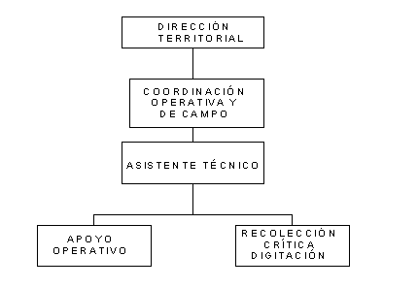
Fuente: DANE – DIMPE

2.3.3. Esquema de entrenamiento de personal
Previo al inicio del operativo de recolección se realiza una capacitación por parte de DANE Central, dirigido al personal de asistencia técnica de las direcciones territoriales y subsedes del DANE, responsables directos del levantamiento de la información, quienes posteriormente capacitan el personal requerido en sus respectivas ciudades. La capacitación se realiza a través de videoconferencias y mesas de trabajo.

Para esto, el equipo de DANE Central elabora unas diapositivas que presentan las generalidades y conceptos básicos de la operación estadística, la estructura del cuestionario, instrucciones para la crítica y ejemplos de errores frecuentes. Igualmente, se prepara el material a disponer en la jornada de capacitación para los candidatos a monitores de la EDITS en las territoriales, que se compone de piezas audiovisuales en la plataforma @prenDANEt que presenta información del DANE y de la operación estadística distribuida en los siguientes módulos:

- Módulo Guía de Estudio
- Módulo Guía de Navegación
- Módulo Generalidades
- Módulo Codificación y diligenciamiento
- Módulo Crítica del formulario
- Modulo Operativo y Novedades

Así como la documentación metodológica y operativa de la operación estadística, y el banco de preguntas y caso práctico que permitirá evaluar a los candidatos y hacer la selección de estos.

De igual manera, el equipo técnico responsable de la operación estadística participa en seminarios organizados por organismos internacionales sobre innovación y desarrollo tecnológico para su actualización.

2.3.4. Convocatoria de selección del personal
Para la convocatoria del personal de coordinación y los encuestadores que realizarán la asistencia en la captura de la información a las fuentes y crítica de la información en cada territorial, el DANE tiene establecido un proceso que consta de la preparación de estudios previos, convocatoria, contratación y entrenamiento, así:
Preparación estudios previos
En DANE central se preparan los estudios previos de oportunidad y conveniencia y se cargan en el Sistema de Contratación Institucional SICO, donde se genera un número para cada estudio previo y se informa a las direcciones territoriales para que realicen la revisión de la información cargada en el sistema. Finalmente se gestionan las firmas correspondientes y se verifica la programación en el Sistema de apoyo a la Planeación y Gestión Institucional - SPGI para que las direcciones territoriales realicen el proceso de contratación. La convocatoria y selección del personal se realiza atendiendo el procedimiento para la selección del personal operativo de las operaciones estadísticas del DANE definido en el sistema de gestión institucional.

Convocatoria y selección del personal
Una vez el DANE Central cuenta con la disponibilidad presupuestal necesaria para la realización del operativo de recolección, se emite la resolución de recursos a las direcciones territoriales y se disponen los estudios previos aprobados para la contratación del personal de campo (número de coordinadores de campo y encuestadores-monitores requeridos con sus respectivos perfiles, la asignación de honorarios mes y fecha de inicio). Posteriormente, se publica la convocatoria a través de la página WEB del DANE, donde para participar en ella, los candidatos deberán registrarse en el Banco de hoja de vida del DANE (https://bancohv.dane.gov.co/) donde podrán seleccionar su participación para pertenecer al equipo de la EDITS. Posteriormente, si el candidato cumple con los requisitos mínimos del perfil publicado, recibirá a su correo electrónico la información necesaria para llevar a cabo las actividades de evaluación y selección. En el correo enviado con anticipación al inicio del proceso de aprendizaje y evaluación, se indica la fecha y la hora de presentación de la prueba, además de los datos de usuario y contraseña para el ingreso a la plataforma @prenDANEt.
En esta plataforma, cada operación estadística cuenta con un espacio donde se encuentran publicados todos los materiales, recursos pedagógicos y documentos mencionados anteriormente, necesarios para el proceso de aprendizaje. El modelo de aprendizaje virtual es autónomo; las actividades y materiales habilitados son de fácil consulta, además algunos se pueden descargar, donde el candidato podrá avanzar en el contenido en cualquier momento y lugar, lo que significa que desarrollará sus propias estrategias de aprendizaje teniendo en cuenta las fechas límite establecida para cada fase del proceso.
Como parte del proceso de selección y evaluación se realizan 3 pruebas: la de generalidades, la de profundidad y la práctica, no existe un contenido específico para cada una de ellas. Cada prueba evalúa una dimensión diferente del proceso y por eso el postulante debe estudiar la totalidad del contenido para presentar cada prueba. Por lo anterior, los porcentajes en el centro de calificaciones solo hacen referencia a las tres pruebas por lo que el desarrollo de cada módulo no tiene calificación.
Contratación
Con el personal que aprobó satisfactoriamente todo el proceso, se continúa la contratación de acuerdo con el proceso establecido por la Secretaría General del DANE. Si en el proceso se tiene algún faltante de personal, se recurre a otras operaciones estadísticas de iguales características que hayan excedido el número de personas que aprobaron el proceso en comparación con la necesidad de personal.
Entrenamiento y selección de personal
Se realizan dos jornadas de capacitación para dar una explicación a profundidad del proceso de recolección para todos los roles contratados. En la primera jornada, se realiza la explicación conceptual de la EDITS y el flujo del cuestionario. Para la segunda jornada, se realiza la explicación de la crítica de la información, novedades y gestión operativa de la recolección.

2.3.5. Proceso de sensibilización y acuerdos de intercambio
La labor de sensibilización se realiza a través de una carta (ver anexo 2) dirigida a la gerencia general de la empresa, en la que se informa el objetivo de la operación estadística, los métodos y las características de la recolección, así como la importancia y los beneficios de la EDITS. En el comunicado también se proporciona la clave para ingresar al aplicativo electrónico de la encuesta. En algunos casos, ya sea cuando la empresa se rehúsa a brindar información o si se considera necesario realizar aclaraciones adicionales, se realizan llamadas o visitas a las fuentes con el fin de concientizar al empresariado acerca de la importancia de la información para el país.

2.3.6. Elaboración de manuales
La EDITS cuenta con tres manuales que establecen las directrices definidas para el adecuado desarrollo de la operación estadística. Los siguientes manuales están disponibles en la plataforma Isolución, de manejo interno del DANE:
Manual de diligenciamiento (CNT-EDITS-MDI-001): explica el procedimiento de recolección, el correcto diligenciamiento de la tarjeta de control y de cada módulo del formulario. De igual manera, explica el sentido temático del formulario y refiere a la definición de cada término especializado que ha sido empleado en la formulación de las preguntas. Está disponible para todas las empresas desde el aplicativo del formulario de recolección en el momento del operativo.
Manual de crítica (CNT-EDITS-MCR-001): explica los procedimientos para realizar la revisión exhaustiva de los datos suministrados por la empresa y los cruces que deben realizarse con la información de otros capítulos del formulario.
Manual operativo (CNT-EDITS-MOP-001): explica los lineamientos generales a seguir por parte de las territoriales, de sus sedes y subsedes para el desarrollo del operativo de recolección.

2.3.7. Diseño de las estrategias de comunicación y plan de contingencias
Las estrategias de comunicación que están establecidas para realizar la asesoría a las empresas en el autodiligenciamiento de la información son:

- El proceso de recolección de la EDITS se inicia con una notificación de la dirección territorial o subsede del DANE a la empresa (fuente de información), en el que se le informa que debe brindar información a la encuesta. Para esto, se le entrega un nombre de usuario y una contraseña para que acceda al formulario que debe ser diligenciado a través de la página web del DANE. De igual manera, para las fuentes que no pueden dar la información por este medio, se entrega un formulario en medio físico. En ambos casos, la empresa cuenta con la asesoría de una persona recolectora-crítica para el suministro de la información y adicionalmente se entrega a cada empresa un instructivo de diligenciamiento.
- Cuando una empresa tiene alguna duda o requerimiento, este debe dirigir su comunicación al monitor asignado de la sede o subsede a la que pertenezca. Esta asignación es informada desde el inicio del operativo a la empresa donde se le comunica nombre y contacto del monitor que realizará el acompañamiento. Si el monitor no puede dar solución al requerimiento, este la debe remitir a su coordinador, y este a su vez, si no puede dar solución debe remitirlo a los analistas de DANE Central.

Esta comunicación se puede dar a través de llamadas telefónicas, correos electrónicos o visitas del monitor a las empresas.

- El aplicativo web de recolección parte de un módulo interactivo de control y seguimiento del operativo, a nivel de las direcciones territoriales y del DANE, que permite realizar diariamente un monitoreo de las etapas de distribución, recolección, crítica, captura, depuración y envío de información por parte de las fuentes. Con el fin de garantizar la calidad y consistencia de los datos obtenidos, una vez realizada la recolección de la información, se ha desarrollado un sistema integral dentro del aplicativo web para la supervisión automática de cada uno de los procesos de recolección de la encuesta, lo que permite ejercer control de calidad a la información de cada empresa. Todo el proceso se encuentra documentado en el Modelo Funcional (DSO-EDITS-DFU-001).

Plan de Contingencia

A continuación, se presentan las posibles contingencias que se pueden presentar en el proceso de recolección:

Renuencia de las fuentes (baja cobertura): para este tipo de situación que puede afectar el indicador de cobertura, se tiene establecido la gestión desde la territorial donde el monitor asignado estará en constante comunicación, por llamada y/o correo electrónico, con la empresa para insistir en el diligenciamiento. Si no hay una respuesta favorable, la coordinación realizará la comunicación. Finalmente, luego de agotar la gestión en territorial, se notifica a DANE Central para tener un apoyo hacia las sedes, por medio de asesorías a las empresas por llamadas, videoconferencia o cartas de motivación.

No quedó registrada la información: esta situación se presenta cuando una fuente manifiesta que había registrado información, pero a su nuevo ingreso ya no la encuentra. Como medida para disminuir el impacto, se tiene establecido que durante el operativo se debe descargar base una vez por semana, de esta manera se puede recuperar la información previamente registrada.

Fuentes sin notificar: si al inicio de la recolección y al hacer el primer contacto con las fuentes designadas al monitor, la fuente manifiesta no haber recibido la notificación, el monitor debe solicitar los datos de la empresa de quien diligenciará el formulario junto con su correo electrónico y realizar las pruebas pertinentes para asegurarse de la validez del correo. Los anteriores datos se actualizan en caratula​ única y el asistente​ técnico o coordinador genera desde el aplicativo el envío de la notificación. Si la situación persiste, se envían estos datos a DANE Central para que se realice la notificación oficial.

Fuente manifiesta haber perdido datos de acceso o no recordar la contraseña: se debe informar a DANE Central mediante correo electrónico por parte de la fuente y luego se procede al envío de la información correspondiente directamente a la empresa.

Caída del aplicativo: cuando las fuentes notifiquen que el aplicativo no se encuentra habilitado, los monitores y/o coordinadores notifican directamente a DANE Central, donde se reporta al ingeniero asignado en el área de sistemas, se realiza revisión del servidor y/o otros componentes y funcionalidades que considere. Una vez solucionado el evento, el monitor se comunica con las fuentes que presentaron la falla para informar que el aplicativo ya se encuentra habilitado. Si la situación de caída del aplicativo es provocada por un evento mayor ajeno al aplicativo (daño en servidores, ciberataque, entre otros), se debe realizar una mesa técnica con todos los equipos de la operación estadística para determinar el nivel de daños, posibles repercusiones en el proceso y soluciones para mitigar el impacto.

Cesión de contrato de monitores: este tipo de situaciones que pueden afectar el indicador de cobertura o de calidad, retrasan el proceso de recolección, como el reproceso con las fuentes, procesos de crítica incompletos y nuevo inicio de curva de aprendizaje, entre otros. Como medida para mitigar los impactos que se generan, al nuevo personal que está recibiendo el contrato se le realiza un apoyo con sesiones de capacitación y en la crítica desde DANE Central dando prioridad en las empresas que presenten procesos de innovación y que tengan mayor participación económica. Igualmente, se le comunica a la empresa oportunamente sobre el cambio de monitor asignado.

Envío de crítica sin terminar: esta situación se presenta cuando el monitor envía por error la fuente sin terminar el proceso de crítica a DANE Central. Para este caso se debe avisar a través de correo electrónico del superior (coordinador y/o analista), para que desde DANE Central se realice el cambio de estado de la fuente, sin alterar el indicador.

Cambios en los tiempos del cronograma de la operación estadística: esta clase de situaciones que pueden afectar el indicador de calidad o de cobertura, se presenta cuando por coyunturas ajenas al equipo de la operación estadística, la dirección decide realizar recortes en los tiempos de los procesos de la operación, o cuando se debe realizar adiciones en los tiempos de recolección para completar la cobertura, debido a situaciones externas económicas, sociales, políticas o ambientales. Para esto se realiza el estudio del cronograma con todo el equipo de la operación estadística para determinar las actividades afectadas con cambio de cronograma y las posibles soluciones para mitigar el impacto.

2.3.8. Diseño de la estrategia de seguimiento y control
A continuación, se presentan las diferentes estrategias de seguimiento y control que la operación estadística implementa:
a. Instrumentos de control para supervisión.
Se cuenta con un sistema integral que permite una supervisión automática de la ejecución en cada uno de los procesos de la encuesta, lo que contribuye en el control de calidad de la información de cada empresa. Para llevar a cabo esta actividad, los instrumentos de control utilizados se clasifican por tres módulos principales de la siguiente forma:
- Módulo de directorio: consolida todas las empresas que se van a recolectar durante el operativo y permite el traslado de fuentes entre ciudades y asignación de novedades.
- Módulo de formulario: permite la captura continua, depuración y validación de la información, la verificación de la calidad de la ejecución de la etapa de crítica y codificación; así como realizar la consistencia de la información y las correcciones a que haya lugar. Este módulo también permite consolidar y enviar la información al DANE central.
- Módulo de operativo: facilita el control y seguimiento diario del operativo en las etapas de distribución, recolección, crítica, captura-depuración y envío de las fuentes, a nivel de direcciones territoriales, subsedes y del DANE Central.
b. Indicadores para el control de calidad de los procesos de la operación estadística.
Se toma como referencia la norma ISO 9001/2015, que se relaciona con la medición y seguimiento de los procesos del sistema de gestión de calidad. Presenta una serie de indicadores que permiten hacer seguimiento al proceso de producción de resultados de la EDITS, como se describen a continuación:
Indicadores de calidad: presentan la obtención y/o medición aproximada de calidad en los procesos de crítica y captura en la operación estadística, de manera que realiza control de calidad de la información enviada por cada una de las direcciones territoriales. De este control depende, en gran medida, la consistencia de la información.
- Indicador de calidad por responsable del proceso:
se debe calcular un indicador de calidad (IC) por cada responsable de proceso (RP), el cual es obtenido como promedio aritmético de los puntajes para cada uno de los formularios que fueron revisados por la persona encargada de la asistencia técnica del proceso. La persona responsable de la asistencia técnica debe diligenciar la tabla de ponderación y obtención del indicador para cada uno de los formularios seleccionados, y verificar que las correcciones pertinentes se realicen por cada una de las personas críticas u operadoras en el formulario y en el sistema de captura. Cada uno de los respectivos asistentes técnicos debe revisar el 10% de los formularios por enviar al DANE Central; es decir, el 10% de los formularios criticados y capturados por cada una de las personas encargadas para desarrollar dichos procesos.


Donde:
IC= Indicador de calidad
RP= Responsable de proceso

- Indicador de calidad (IC) por proceso:
para cada dirección territorial y subsede, se calcula como el promedio de los indicadores de cada responsable de proceso (RP) en la EDITS. Si en la dirección territorial y subsedes existen k responsables de proceso, entonces:
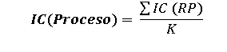
Donde:
IC= Indicador de calidad
RP= Responsable de proceso
K= Número de responsables de proceso

- Indicador de calidad total por Dirección Territorial (ICDT):
corresponde al promedio simple de los indicadores obtenidos de los procesos:
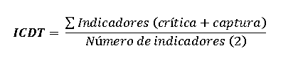
Donde:
ICDT= Indicador de calidad total por Dirección Territorial

Indicadores de confiabilidad: evalúan el grado de cumplimiento de los objetivos de la operación estadística con relación a la cobertura por fuentes, la información suministrada y el nivel de calidad de los procesos operativos que hacen parte de la encuesta. Para su cálculo se realiza un promedio simple de todos los indicadores que apliquen, bien sea de respuesta o cobertura y calidad de los procesos que permiten producir la operación estadística, desde los calculados a nivel local, hasta los del nivel central, a saber:
- Tasa de Respuesta por Fuentes (TRF):
relación entre el número de fuentes que rinden información (FI) más las fuentes enviadas con novedad diferente a deuda (FE) y el total del directorio enviado a campo (TD).

En donde:
FI= Número de fuentes que rinden información
FE= Número de fuentes enviadas con novedad diferente a deuda
TD= Número total de fuentes del directorio enviado a campo

- Indicador de Fuentes en Deuda (o pendientes de rendir) (IFD)
proporción de fuentes con novedad 5 (fuentes en deuda) en relación con el total de fuentes esperadas. Este indicador determina el porcentaje de empresas que deben ser contactadas e interpeladas acerca de la información que han dejado de rendir durante el operativo de campo. Corresponde al mismo indicador de cobertura.

Donde:
FNC = Fuentes en deuda
FES = Fuentes esperadas

- Índice de Calidad Local (IDCL):
indicador de calidad de los procesos de la cadena que permite producir las operaciones estadísticas. Se genera mediante la verificación de la calidad del trabajo en las etapas de crítica y captura y se calcula a partir de la detección de errores y omisiones, considerando el volumen de trabajo efectivo al mismo nivel de medición.

Donde:
IDCL = Índice de calidad local
ICC = Índice de calidad de la crítica
ICCA = Índice de calidad de la captura

- Índice de Calidad Central (IDCC):
indicador de la calidad de los procesos que hacen parte de la operación estadística. Se genera mediante la sumatoria de errores y omisiones en los procesos desarrollados en las direcciones territoriales y subsedes (tratamiento de producto no conforme), detectados en el nivel central.

Donde:
TPNC = Sumatoria de omisiones y errores en el proceso de producción central
FES = Formularios Esperados

Nota: para la EDITS no se calcula el indicador de recolección, dado que al ser un formulario de autodiligenciamiento, esta medición se ve reflejada en el indicador de cobertura. Igualmente, estos indicadores son monitoreados semanalmente con el fin de realizar las medidas correctivas de acuerdo con el plan de contingencia mencionado en el ítem anterior.

2.3.9. Diseño de sistemas de captura
La captura de la información se realiza a través de un formulario electrónico con acceso a través de la página web del DANE. El sistema permite el ingreso de las fuentes a diligenciar la información y realiza verificaciones de consistencia en línea. Para esto, cada usuario (empresas, personal recolección-monitoreo, coordinación, asistencia de encuesta y/o jefe/a de subsede, análisis DANE Central) cuenta con un usuario y una contraseña, los cuales se suministran por la persona encargada de administrar el sistema, de forma oportuna.

Las empresas realizan el autodiligenciamiento del formulario electrónico en línea, con asesoría de personal capacitado en la temática de la encuesta por parte de la entidad. Así mismo, se apoya mediante entrevista directa, por lo que se contacta a la persona propietaria y/o administradora con conocimiento de la empresa, o a las personas encargadas de cada una de las áreas involucradas con la información requerida (ingeniería, calidad, pruebas y ensayos; investigación y desarrollo; producción y recursos humanos).

El aplicativo es alojado en los servidores de DANE Central por lo que cuenta con los protocolos de seguridad informática dispuestos para estos. Adicionalmente, con el fin de proteger la información de posibles fallas, se realiza una descarga semanal de las bases que custodia el personal del equipo de la Dirección de Recolección y Acopio. Finalmente, se ha establecido que cuando una empresa manifiesta haber perdido datos de acceso o no recordar la contraseña, la empresa informará a DANE Central mediante correo electrónico para realizar el envío de la información únicamente a la persona notificada de la empresa afectada.

2.3.10. Transmisión de datos
Mediante el programa de captura del formulario electrónico, se editan los datos de cada una de las empresas y se verifica su consistencia. Cabe anotar que este proceso es restringido según los usuarios y los permisos establecidos. Una vez la empresa termina la digitación de su información, la seguridad del sistema no le permite modificarla, y únicamente el recolector en el proceso de crítica podrá ingresar los cambios luego de haber establecido comunicación con la fuente, para aclarar posibles inconsistencias o faltantes de información. Después de aprobada la información por parte del monitor, el sistema no le permitirá tener acceso a la información para ser modificada y pasará al perfil del analista del DANE Central para la correspondiente verificación y análisis del microdato; estos procesos se realizan en línea y la información se aloja en los servidores del DANE.

Cabe aclarar que, como se mencionó en secciones anteriores, el formulario pasa por unas pruebas antes de salir a recolección, para asegurar que todo el proceso de diligenciamiento, guardado y demás funcionalidades, estén en correcta ejecución. Adicionalmente, el aplicativo cuenta con ventanas emergentes que le avisan al usuario si la información fue guardada correctamente, donde posteriormente el usuario podrá hacer la descarga del formulario en formato pdf con la información diligenciada. Igualmente, con el fin de proteger la información de posibles fallas en el formulario en línea, se realiza una descarga semanal de las bases.

2.4. DISEÑO DE PROCESAMIENTO
En desarrollo de la operación estadística Encuesta de Desarrollo e Innovación Tecnológica en el sector servicios y comercio (EDITS) se incorpora el uso de la tecnología desde el inicio del proceso de recolección de la información hasta la generación de los productos finales de publicación, con el fin de hacerla más oportuna y tener mayor eficiencia en el manejo de los datos. Así, el formulario electrónico se encuentra disponible en la página web del DANE para ser diligenciado en línea por las empresas. El formulario está programado para realizar las validaciones entre capítulos y variables de acuerdo con las especificaciones de validación y consistencia. Para el procesamiento y elaboración de productos se utilizan herramientas ofimáticas como Microsoft Office (Microsoft Excel, Word y Powerpoint) y herramientas estadísticas como SAS Enterprise.

La Oficina de Sistemas realiza copias de seguridad a la información de crítica alojada en los servidores bajo dos esquemas:
- Fijos programados: se realiza la copia de seguridad con periodicidad diaria a las rutas de los servidores donde se encuentra la información definida por el equipo de la operación estadística.
- Por demanda: se realiza una copia de seguridad a una ruta específica por solicitud del equipo de la operación estadística.

Las copias de seguridad se llevan a cabo en un sistema de almacenamiento especializado para respaldo y recuperación basado en disco. Además, se genera una copia de seguridad con periodicidad mensual que es respaldado en cintas, las cuales son custodiadas externamente, fuera de DANE Central, bajo condiciones ambientales que minimicen los riesgos de daño de los medios de almacenamiento. La información recolectada de las empresas se aloja en el centro de cómputo del DANE Central en sistemas de almacenamiento especializados, en el cual solo tienen acceso los usuarios con permiso.

2.4.1. Consolidación de archivos de datos
La descarga de los siete capítulos del aplicativo la realiza la Oficina de Sistemas a solicitud del equipo de la Dirección de Recolección y Acopio (DRA) para remisión al equipo de la Dirección de Metodología y Producción Estadística (DIMPE). Cada capítulo es descargado en un archivo aparte en formato .xlsx para ser trabajados desde Microsoft Excel. Para hacer la revisión y validación de la información como para la publicación en ANDA, los archivos son procesados mediante rutinas diseñadas en SAS por el GIT Diseños Muestrales para realizar la consolidación de los capítulos en un solo archivo. Para la entrega de las bases a Sala de Procesamiento Especializado Externo – SPEE y entrega a Cuentas Nacionales, se realiza la entrega de las bases como originalmente son entregadas por DRA, con la diferencia que se adiciona la variable construida TIPOLO que clasifica la tipología de innovación de acuerdo con la respuesta de la empresa en el capítulo I.

2.4.2. Codificación
El nemotécnico con el que se denomina cada campo del formulario se determina como un sistema de coordenadas en el que se establece como nombre de la variable, su ubicación en el formulario respecto al capítulo en el que se ubica, el número de pregunta, la fila y la columna. Ejemplo: la variable ubicada en el capítulo 5 (que dentro del formulario se encuentran numerados con números romanos, es decir, V), en la pregunta 2 y en la segunda opción de respuesta ubicada de manera vertical, se denominará V2R2C1.
Es posible que, durante el tiempo, el formulario pueda presentar ajustes en su diseño, que impliquen la reubicación de preguntas en otro módulo o en otro orden. No obstante, para garantizar la trazabilidad, se conserva el mismo nombre de la variable asignada desde el inicio. Cuando ingresan nuevas variables, se continúa la codificación en el orden actual que deberá corresponder al nemotécnico explicado anteriormente.

Es de aclarar que el cuestionario no cuenta con variables con respuesta abierta ni realiza su recolección en formularios impresos.

2.4.3. Diccionario de datos
El diccionario de datos para la EDITS (PES-EDITS-DID-001) se construye basado en los archivos de especificaciones de validación que se elaboran para cada uno de los capítulos. Estas validaciones permiten documentar las características de las variables que son empleadas en la operación estadística con los siguientes campos:
- Denominación: se relaciona el nombre de la variable.
- Campo: se relaciona el tipo de la variable (número, carácter y longitud).
- Descripción: se relaciona el contenido de la variable como se enuncia en el formulario.
- Condición para que sea consistente: se relaciona las especificaciones que debe cumplir la variable para que sea válida.
- Mensaje si no es consistente: se relaciona el aviso que debe presentar el aplicativo cuando la variable no es consistente.
- Tipo de error: se relaciona el tipo de error que tiene la variable cuando no es consistente y la acción a realizar para su corrección.
- Obligatoriedad de diligenciamiento u observación: se relaciona con cuáles valores debe estar diligenciado el campo o las condiciones adicionales que debe cumplir.

2.4.4. Revisión y validación
Las sedes y subsedes realizan los procesos de revisión, verificación y luego se transmite la base de datos al DANE central. En esta etapa, los analistas de la operación estadística realizan la revisión de la consistencia de la información. En los casos de detectar inconsistencias, se resuelven en la fase de devolución donde el monitor de la sede debe comunicarse con la fuente para realizar las respectivas observaciones y, teniendo la aprobación de la fuente por correo electrónico, realizar las aclaraciones o correcciones pertinentes. Estos procesos de aclaración o corrección de la información se realizan a través de contacto telefónico, correo electrónico o por medio de visitas a la fuente cuando la situación lo amerite.
Una vez la base de datos es aprobada por el equipo de la Dirección de Recolección y Acopio de la EDITS, esta es enviada al equipo temático de la operación estadística, quien realiza una revisión de la calidad a través de un análisis de la información a nivel de agregados totales y agregados por actividad económica. Para ello, se recurre a calcular variaciones, contribuciones y participaciones; si una vez realizado el análisis se encuentran inconsistencias o aclaraciones a realizar sobre la información, esta se retorna al grupo de analistas del DANE central, quienes deben efectuar las respectivas aclaraciones o correcciones de la información, consultando directamente con las fuentes de información. Posterior a este proceso la base de datos se entrega depurada al equipo de temática que luego del análisis y aprobación de las aclaraciones o ajustes realizados a la base, procede a la elaboración de los productos para publicación.
Posteriormente, se realiza un precomité técnico y un comité interno en los cuales un grupo de funcionarios de las diferentes áreas internas del DANE: Dirección de Recolección y Acopio (DRA), Dirección de Regulación, Planeación, Estandarización y Normalización (DIRPEN), Dirección de Metodología y Producción Estadística (DIMPE), Dirección de Síntesis y Cuentas Nacionales (DSCN)) realiza el análisis de la información tanto a nivel de la información agregada como a nivel del contexto de la innovación durante el período de referencia de las empresas del sector servicios y comercio colombianas. De igual forma, el equipo de DIRPEN realiza una validad de las métricas de calidad para la iteración de la EDITS que se piensa publicar.

2.4.5. Diseño de instrumentos de edición (validación y consistencia) e imputación de datos
Validación y consistencia
Para la validación y consistencia de la información, el equipo de la operación estadística ejecuta varias fases de revisión:

- En el primer nivel se encuentra la revisión del formulario por parte de los monitores en las sedes y subsedes, que tienen asignada a la fuente. De acuerdo con el Manual de Crítica (CNT-EDITS-MCR-001) que explica los procedimientos para realizar la revisión exhaustiva de los datos suministrados por la empresa y los cruces que deben realizarse con la información de otros capítulos del formulario, el monitor deberá realizar la revisión pertinente y los ajustes que haya a lugar.
- En el segundo nivel se encuentra la revisión del formulario por parte de los analistas de DANE Central que verifican el cumplimiento de los procedimientos descritos en el Manual de Crítica, donde si se encuentra alguna inconformidad, se realzará la gestión con el monitor de la sede o subsede y con la empresa en cuestión con el fin de realizar los ajustes pertinentes.
- En el tercer nivel se encuentra la revisión realizada por parte de los temáticos de la operación estadística, quienes hacen una revisión de la información agregada, para verificar la consistencia de la información y las empresas que tienen mayor participación en la base. Posteriormente, las observaciones a la base son remitidas nuevamente al equipo de DRA para su revisión, ajuste y respuesta.
- En el cuarto nivel se encuentra la revisión realizada en el precomité de la operación estadística que es conformado por los equipos temáticos, DRA y el asesor experto de la Dirección para realizar la revisión de la información agregada y a nivel de microdato si se da la necesidad. Si en esta instancia se encuentran ajustes a la información, se debe realizar por parte del equipo de la operación estadística y presentar los respectivos ajustes al asesor.
- En el quinto nivel se encuentra la revisión realizada en comité interno de la operación estadística que es conformado por las diferentes áreas internas del DANE como la Dirección de Recolección y Acopio (DRA), Dirección de Regulación, Planeación, Estandarización y Normalización (DIRPEN), Dirección de Metodología y Producción Estadística (DIMPE), Dirección de Síntesis y Cuentas Nacionales (DSCN) y asesores de la Dirección, con quienes se realiza el análisis de la información tanto a nivel de la información agregada como a nivel del contexto de la innovación. Si en esta instancia se encuentran ajustes a la información, se debe realizar por parte del equipo de la operación estadística y presentar los respectivos ajustes a los revisores de DIMPE.

Imputación
En la EDITS las cifras no son objeto de imputación o ajuste de cobertura en ningún caso. Esto se debe a que se reconoce que ni las magnitudes ni la relación entre las actividades de innovación y desarrollo tecnológico que realizan las empresas a nivel agregado, son generalizables por vía de asignación de valores con base en promedios históricos o sectoriales, dado el carácter no-lineal e infra-determinado de la conducta tecnológica de las empresas. Esto ocurre porque las empresas tienen la posibilidad de realizar inversión en reconversión tecnológica en un año determinado, seguido de otro año con inversión nula o poco significativa en el mismo rubro.

Programas o aplicativos informáticos desarrollados para el procesamiento estadístico de datos
Para el procesamiento de la información diligenciada por las fuentes se utilizan los siguientes programas:

- Microsoft Excel: este programa es utilizado para el manejo de las bases de datos, su consulta, validaciones entre variables, ajustes manuales en el proceso de anonimización, entre otros. También es usado para realizar los gráficos donde se presentarán los datos en presentación y boletín para publicación y en donde se realizan los anexos para publicación.
- SAS Enterprise: este programa es utilizado para realizar el cálculo de los cuadros de salida y anonimización de las bases de datos y realizar algunas validaciones.
- Microsoft Word: este programa es utilizado para realizar el boletín de publicación que muestra los resultados agregados de la operación estadística.
- Microsoft Powerpoint: este programa es utilizado para realizar las diapositivas con los resultados de la operación estadística que se presentan en precomité, comité interno y comité externo.
- Nesstar Publisher: este programa es utilizado para subir la base de datos anonimizada y documentación de la operación estadística en el ANDA.

2.4.6. Diseño para la generación de cuadros de resultados
Para la elaboración de los cuadros de salida se realiza el procesamiento de la información mediante el software estadístico SAS bajo el cual, se desarrolla un programa que contiene las especificaciones para las variables de cada uno de los capítulos del cuestionario; se realiza la desagregación a nivel de clase o grupo CIIU en estudio, según corresponda. Los anexos publicados en la página web del DANE son:
- Número de empresas por tipología (grado de la innovación), según actividad económica
- Número de innovaciones llevadas a cabo por las empresas investigadas, por tipo de innovación, según actividad económica
- Importancia de las innovaciones llevadas a cabo por las empresas innovadoras, por tipo de impacto de la innovación, según actividad económica
- Número de empresas con contratos con entidades del sector público (nacional o extranjero) y aquellas que suministraron innovaciones de productos bajo dichos contratos
- Desarrollo de los productos nuevos o mejorados que introdujo o de los procesos nuevos o mejorados que implementó la empresa según actividad económica
- Importancia de los obstáculos a la innovación que enfrentaron las empresas innovadoras y potencialmente innovadoras, por tipo de obstáculo, según actividad económica
- Importancia de los obstáculos a la innovación que enfrentaron las empresas que tuvieron la intención de innovar, por tipo de obstáculo, según actividad económica
- Principal razón por la cual las empresas no introdujeron, no tuvieron proyectos en marcha ni tuvieron la intención de introducir servicios o bienes nuevos o mejorados, o implementar procesos nuevos o mejorados, según actividad económica
- Número de empresas con porcentaje de ventas correspondientes a innovaciones, por área geográfica de las ventas, según actividad económica
- Empresas de las actividades investigadas que invirtieron en Actividades Científicas, Tecnológicas y de Innovación (ACTI) y monto invertido, por tipo de actividad científica, tecnológica e innovación, según actividad económica
- Empresas investigadas que invirtieron en Actividades Científicas, Tecnológicas y de Innovación (ACTI), por rango de personal, según actividad económica
- Empresas de las actividades investigadas que invirtieron en Actividades Científicas, Tecnológicas y de Innovación (ACTI) y monto invertido, por tipo de propiedad de la empresa, según actividad económica
- Empresas de las actividades investigadas que invirtieron en Actividades Científicas, Tecnológicas y de Innovación (ACTI) y monto invertido, por tipología de empresa (grado de innovación), según actividad económica
- Monto invertido por las empresas investigadas en Actividades Científicas, Tecnológicas y de Innovación (ACTI), por fuente de financiación, según actividad económica
- Financiamiento con recursos públicos de las Actividades Científicas, Tecnológicas y de Innovación para las empresas investigadas, por líneas de financiación del sector público, según actividad económica
- Importancia de los obstáculos al acceso de recursos públicos por parte de las empresas que financiaron Actividades Científicas, Tecnológicas y de Innovación (ACTI) con dichos recursos, por tipo de obstáculos, según actividad económica
- Importancia de los obstáculos al acceso de recursos públicos por parte de las empresas que tuvieron la intención de acceder a tales recursos para financiar ACTI, por tipo de obstáculos, según actividad económica
- Factores que fueron obstáculo para las empresas que invirtieron en ACTI y que obtuvieron, solicitaron o tuvieron la intención de solicitar beneficios tributarios, a la hora de solicitar u obtener dichos beneficios, según actividad económica
- Personal ocupado en las empresas investigadas, por nivel educativo, según actividad económica
- Personal ocupado que participó en la realización de Actividades Científicas, Tecnológicas y de Innovación (ACTI) de las empresas investigadas, por nivel educativo según actividad económica
- Personal ocupado que participó en ACTI en las empresas investigadas, por el departamento donde se ejecutaron, según actividad económica
- Personal ocupado que participó en ACTI en las empresas investigadas, por sexo y área funcional de la empresa, según actividad económica
- Personal ocupado que participó en ACTI con nivel educativo superior obtenido en las empresas investigadas, por sexo y área de formación, según actividad económica
- Personal ocupado que recibió formación y/o capacitación con recursos de las empresas para la realización de ACTI, por tipo de formación, según actividad económica
- Número de agentes de consultoría externa para la realización de ACTI que prestaron servicios dentro o fuera de las empresas investigadas, según actividad económica
- Obtención de ideas de innovación tecnológica de las empresas innovadoras, potencialmente innovadoras y que tuvieron la intención de innovar, por fuentes de origen, según actividad económica
- Número de empresas innovadoras, potencialmente innovadoras y que tuvieron la intención de innovar, que utilizaron fuentes externas a la empresa como origen de ideas para innovar, por tipo de fuente y procedencia, según actividad económica
- Número de empresas innovadoras, potencialmente innovadoras y que tuvieron la intención de innovar que establecieron alguna relación de apoyo para la realización de ACTI, por entidad del SNCTI, según actividad económica
- Empresas innovadoras y potencialmente innovadoras de las actividades investigadas que cooperaron con diferentes socios en la realización de ACTI, por tipo de socio y ACTI, según actividad económica
- Número de registros de protección de la propiedad intelectual obtenidos por las empresas investigadas, por tipo de método de protección, según actividad económica
- Número de empresas que utilizaron otros métodos de protección de la propiedad intelectual, por tipo de método, según actividad económica
- Obstáculos para la obtención de registros de propiedad intelectual para las empresas que obtuvieron dichos registros en el período de referencia, por tipo de obstáculo, según actividad económica
- Obstáculos para la obtención de registros de propiedad intelectual para las empresas que tuvieron la intención de obtener dichos registros, por tipo de obstáculo, según actividad económica
- Empresas que obtuvieron certificaciones de calidad o con productos sujetos a reglamentos técnicos e importancia de las certificaciones de calidad obtenidas por las empresas investigadas, por tipo de impacto, según actividad económica
- Empresas clasificadas por tipo de propietario o mayor accionista, sexo del gerente(a) y mecanismos de respuesta frente a problemas de producción o de prestación del servicio, según actividad económica
- Empresas que cuentan con indicadores de desempeño clasificadas por frecuencias de revisión y uso de tableros de control o seguimiento, según actividad económica
- Empresas que cuentan con metas de producción clasificadas por plazos, esfuerzos y conocimiento del personal, según actividad económica
- Empresas que cuentan con metas de producción o de prestación del servicio clasificadas por políticas de bonos de desempeño, según actividad económica
- Empresas clasificadas por criterios de ascenso y momento de reasignación o despido por bajo rendimiento, según actividad económica

2.5. DISEÑO DEL ANÁLISIS
La coherencia de los resultados se establece mediante el análisis de los datos de cada uno de los capítulos de la EDITS, por parte del área de logística y producción de la información, y comparando con algunas variables de la Encuesta Anual de Servicios (EAS) y la Encuesta Anual de Comercio (EAC), tales como la actividad económica, el personal ocupado y los ingresos anuales.
De otra parte, el formulario electrónico está diseñado con una serie de validaciones que permiten desde el mismo diligenciamiento de la información, contar con mecanismos que permiten controlar la consistencia y calidad de la información reportada.

Adicional a lo anteriormente mencionado, durante el proceso del diligenciamiento de la información por parte de las fuentes, se cuenta con una asesoría telefónica realizada por el personal de monitores o críticos de la información, previamente capacitados en la metodología de la operación estadística.

2.5.1. Métodos de análisis
• Análisis de consistencia
Para realizar el análisis de consistencia, se realizan los siguientes pasos, una vez el equipo de la Dirección de Recolección y Acopio ha hecho entrega de la base de datos equipo de la Dirección de Recolección y Acopio:
- El primer paso consiste en realizar un alistamiento de la base por medio de una limpieza de datos donde se estandariza los nombres de las variables, se verifica el número de registros por base y número de variables por base de cada capítulo. Posteriormente, se realiza la clasificación de las fuentes por tipología, capital social, tamaño según personal ocupado y por actividad económica de acuerdo con su formato de publicación.
- El segundo paso consiste en realizar la verificación de que la base cumpla con todas las condiciones presentes en el documento de especificaciones de validación. Adicionalmente, se verifica la coherencia de la información y casos atípicos con el cruce de variables estratégicas como tipo de innovación, inversión, financiamiento y personal.
- El tercer paso consiste en calcular la participación de cada fuente frente a actividad económica y detectar las representativas que se encuentren con un valor de participación mayor al 50% o sea igual al máximo porcentaje de participación de su subsector.
Por último, se documentan y remite al equipo de la Dirección de Recolección y Acopio para que se realicen las aclaraciones pertinentes respecto a los resultados encontrados.
Adicionalmente, se realiza el análisis de panel longitudinal 1 a 1, en el cual se compara la información únicamente sobre las empresas activas que rindieron información tanto en el período de referencia actual como en el período inmediatamente anterior, donde los resultados se estudian a nivel agregado para visualizar la evolución de la innovación en el sector, mas no a nivel de microdato, puesto que puede que una empresa haga el esfuerzo de realizar la innovación en un periodo pero no necesariamente mantenerlo al siguiente.
• Análisis de contexto
En el análisis de contexto se hace énfasis en las actividades de servicios y comercio más sobresalientes durante el período de referencia y su repercusión en el país, así como también las diferentes políticas públicas o fenómenos económicos que hayan permeado al sector. Estas actividades sobresalientes se definen por su inversión en desarrollo tecnológico y resultados innovadores o por su desempeño económico en términos de crecimiento productivo y de personal, o ambas dimensiones.
• Análisis de comparabilidad
Para realizar el contraste de la información, la EDITS se apoya en las encuestas económicas anuales las cuales confirman el comportamiento de las fuentes en términos de inversión, personal y dinámica de la demografía empresarial. Adicionalmente, se realizan búsquedas en la web de los reportes económicos e informes anuales de las empresas para verificar su actividad económica durante la vigencia. Adicionalmente, para medir la evolución de la innovación en las empresas, el DANE ha implementado una metodología de indicadores tipo panel longitudinal 1 a 1, en el cual se compara la información únicamente sobre las empresas activas que rindieron información tanto en el período de referencia actual como en el período inmediatamente anterior.
• Análisis estadístico
La EDITS realiza un análisis descriptivo de las variables principales, a saber:
- Número de innovaciones que se realizaron en las empresas por tipo de innovación.
- Impactos que ha tenido sobre la empresa la realización de innovaciones.
- Monto invertido en actividades científicas, tecnológicas y de innovación.
- Fuentes de financiación que ha utilizado la empresa para la realización de actividades de desarrollo e innovación tecnológica.
- Personal involucrado en actividades de desarrollo e innovación clasificado por departamento, áreas de trabajo, por nivel educativo y área de formación.
- Fuentes de información que fueron importantes como origen de ideas para innovar.
- Estado de los registros de propiedad intelectual y de las certificaciones de producto y proceso que la empresa ha solicitado.
- Cantidad de indicadores claves de desempeño.
- Frecuencia de revisión de indicadores claves de desempeño.
- Plazo de metas de producción o de prestación del servicio.
- Políticas de bonos de desempeño para gerentes y personal ocupado.
- Criterios de ascenso, momento de reasignación o despido por bajo rendimiento para gerentes y personal ocupado.

- Análisis univariado
No se realiza este tipo de análisis para la operación estadística.
- Análisis bivariado
No se realiza este tipo de análisis para la operación estadística.
- Análisis multivariado
No se realiza este tipo de análisis para la operación estadística.

2.5.2. Anonimización de microdatos
En las bases que se comparten en la Sala de Procesamiento Especializado Externo (SPEE), el protocolo de anonimización consiste en eliminar las variables de identificación de las fuentes (tales como NIT, razón social, etc.) y la información económica es publicada tal como se recolectó, teniendo en cuenta que los usuarios firman acuerdos de confidencialidad en el manejo adecuado de la información estadística. Cabe destacar que la información disponible en la SPEE cumple con los protocolos de anonimización dispuestos por el DANE para garantizar la confidencialidad y uso de los datos sin violar la reserva estadística, de conformidad con el Código de Buenas Prácticas para las Estadísticas Oficiales. Además, cuenta con un equipo de profesionales encargados de verificar que los resultados generados por los investigadores preserven en todo momento la reserva estadística.
Con el fin de monitorear el buen uso de la información por parte de los usuarios que acceden a la sala, se requiere que soliciten el acceso enviando un correo a contacto@dane.gov.co con la siguiente información:
Nombre del proyecto de investigación
Objetivo
Justificación
Entidad o Institución Universitaria
Periodo de la información, variables y base de datos requerida
Mediante este correo se realiza solicitud oficial, que contará con un máximo de 10 días hábiles para brindar respuesta oficial de acceso a los datos en alguna de las territoriales, centros de datos o en la Sala de Procesamiento Especializado Externo del DANE Central.
Por otra parte, para las bases publicadas en la página web en el portal de Acceso a Metadatos y Microdatos anonimizados (ANDA), el protocolo de anonimización es mayor, debido a que es más complejo controlar el uso que los internautas le puedan dar a la información de microdato. En ese sentido, el proceso consiste no sólo en eliminar las variables de identificación de las bases, sino que algunas variables cuantitativas sensibles (como ingresos, personal e inversión) sufren un proceso de perturbación del dato en algunas fuentes susceptibles de identificarse, bien sea por su tamaño o impacto dentro de las actividades económicas del país, por la técnica de anonimización llamada microagregación.

Para guardar la confidencialidad de la información, la plataforma ANDA anuncia lo estipulado en la Ley 79 de 1993 Artículo 5 que menciona que “los datos suministrados al Departamento Administrativo Nacional de Estadística DANE, en el desarrollo de los censos y encuestas, no podrán darse a conocer al público ni a las entidades u organismos oficiales, ni a las autoridades públicas, sino únicamente en resúmenes numéricos, que no hagan posible deducir de ellos información alguna de carácter individual que pudiera utilizarse para fines comerciales, de tributación fiscal, de investigación judicial o cualquier otro diferente del propiamente estadístico”. Así mismo, se menciona que el acceso a los microdatos anonimizados de uso público es de carácter gratuito y estará disponible en la página Web del DANE, donde el acceso a los microdatos anonimizados por licencia, cuando requiera procesamientos adicionales, podrá tener un costo que será definido mediante acto administrativo.

Para más información acerca de la difusión de información estadística, consultar:

http://www.dane.gov.co/files/acerca/Normatividad/Ley79_1993.pdf
http://www.dane.gov.co/files/acerca/Normatividad/Resolucion1503_2011.pdf

2.5.3. Verificación de la anonimización de microdatos
Para las bases que se comparten en la Sala de Procesamiento Especializado Externo (SPEE), el procedimiento consiste en verificar la eliminación de las variables de identificación de las fuentes (tales como NIT, razón social, etc.). Adicionalmente, se incluye la variable de tipología de innovación y se comparte la documentación pertinente para que el usuario pueda consultar la metodología y diccionario de datos.
Respecto a las bases publicadas en la página web en el portal de Acceso a Metadatos y Microdatos anonimizados (ANDA), para proteger la privacidad de las fuentes y preservar el aprovechamiento de los datos, se realizan las siguientes verificaciones:
- Identificar las actividades económicas y tipologías que tienen un conteo con menos de tres registros, las cuales pasan a una bolsa general para garantizar su conteo mayor.

- Calcular cada uno de los escenarios de riesgo que para el caso de la EDITS son tres:
- La identificación de los valores máximos en cada variable sensible por cruce actividad económica y tipología.
- La identificación de valores atípicos en un intervalo de confianza al 95%, en cada variable sensible por cruce actividad económica y tipología.
- La identificación de las empresas con participación mayor al 30% en las variables sensibles por cruce actividad económica y tipología.
De acuerdo con los resultados de esta verificación, se identifican como riesgosas las fuentes con al menos uno de los tres riesgos descritos anteriormente, y se agrupan entre sí o con fuentes no riesgosas llamados “grupos”. Posteriormente, se implementa el proceso de anonimización, así:
- Ejecutar la técnica de anonimización denominada microagregación de acuerdo con la Guía para la anonimización de bases de datos del Sistema Estadístico Nacional publicado por el DANE, que consiste en reemplazar el valor de todas las variables continuas sensibles por el promedio para cada grupo. Por las características de la base, la microagregación se plantea partiendo de un ranqueo o conteo de las fuentes a microagregar por cada grupo identificado, con el fin de omitir los valores perdidos que no son tenidos en cuenta al calcular los promedios.
- Luego de microagregada y redondeada la base de datos, se calculan las variables que representan totales dentro de la base con el fin de mantener la consistencia en los resultados. Reemplazada esta información en la base anonimizada, se procede a validar y ajustar la base de acuerdo con las especificaciones de validación que la base mantenga la coherencia de la información junto con la conservación de los totales presentados en la publicación.
- Finalmente, se realiza el procedimiento de anonimización de la variable de identificación de cada fuente, aplicando la metodología establecida de acuerdo con el directorio de origen de la fuente.

2.5.4. Comités de expertos
El análisis de contexto de la EDITS se complementa mediante la presentación de los resultados en los comités internos de discusión, previo a la publicación de la información, en donde se recibe realimentación por parte de quienes asistan, los cuales pueden ser analistas de la EDITS, expertos/as en los sectores económicos, asesores/as de operaciones y en temas económicos del DANE.
De estas discusiones es posible extraer un criterio sustentado para juzgar a nivel interno la calidad de los resultados que arrojen los ejercicios de medición posteriores de la EDITS, y así mismo, detectar eventuales anomalías en los resultados que exijan verificación.
Del mismo modo, la EDITS cuenta con una mesa de trabajo en la cual se encuentran los principales actores que participan en el seguimiento y desarrollo de la política de innovación en el país, conformado por el Ministerio de Ciencia, Tecnología e Innovación (MinCiencias, antes Colciencias), el Observatorio de Ciencia y Tecnología (OCyT), el Ministerio de Comercio, Industria y Turismo (MinCIT), el Departamento Nacional de Planeación (DNP) y la academia.

2.6. DISEÑO DE LA DIFUSIÓN Y COMUNICACIÓN
Los resultados agregados de la EDITS se publican en la página web del DANE en el siguiente enlace: www.dane.gov.co, igualmente, el DANE cuenta con una sala de procesamiento especializado externo en la que se presta el servicio de acceso a los microdatos anonimizados de la operación estadística. También los usuarios pueden consultar la base de datos anonimizada de la EDITS a través del Archivo Nacional de Datos – ANDA.

2.6.1. Diseño de sistemas de salida
Para consultar y procesar microdatos anonimizados de la EDITS, el DANE cuenta con la Sala de Procesamiento Especializado Externo (SPEE). Esta sala de la que dispone el DANE permite a los investigadores especializados, nacionales o extranjeros y a los demás usuarios especializados acceder y procesar los microdatos anonimizados de las operaciones estadísticas del DANE, no disponibles en el sitio web.
Cabe destacar que la información disponible en la SPEE cumple con los protocolos de anonimización dispuestos por el DANE para garantizar la confidencialidad y uso seguro de los datos sin violar la reserva estadística, de conformidad con el Código Nacional de Buenas Prácticas para las Estadísticas Oficiales y así mismo cuenta con un equipo de profesionales encargados de verificar que los resultados generados por los investigadores, preserven en todo momento la reserva estadística.
El servicio se encuentra disponible en la sede central del DANE, donde la SPEE cuenta con infraestructura tecnológica de software (Programas estadísticos SAS, STATA y R) y hardware (Thin Client, terminal virtual) adecuado para atender las solicitudes de procesamiento de información. No obstante, debido al crecimiento de la demanda de este servicio, se ha iniciado un proceso de modernización a nivel nacional, que actualmente le permite a los investigadores tener acceso a la información disponible a través de terminales virtuales en Cali, Medellín, Barranquilla, Bucaramanga y Manizales; y universidades como los Andes, Javeriana y el Rosario.
Adicionalmente, las bases se encuentran disponibles en la página del DANE en el portal de datos abiertos ANDA cuya información ha surtido un proceso de modificación y transformación de los datos originales, con el objetivo de garantizar la confidencialidad de las unidades de análisis, por lo cual es necesario tener en cuenta estas modificaciones para el uso de la información. Esta plataforma permite realizar la consulta de los metadatos de la operación estadística a través de las pestañas de descripción de la operación estadística, diccionario de datos y materiales relacionados, así como las bases de datos desde la pestaña obtener microdatos.
La información de la operación estadística (microdatos y metadatos) queda directamente almacenada en los servidores de sistemas del DANE gracias a un aplicativo que permite la captura de información en línea (vía página web por digitación) y en tiempo real. La información de procesamiento de la EDITS se encuentra en formato SAS y está almacenada en el servidor del DANE asignado para dicho fin.

2.6.2. Diseño de productos de comunicación y difusión
Los productos de difusión de la EDITS se presentan en la página web del DANE, mediante el boletín, anexos y presentación. Se dispone información sobre:
- La actividad de desarrollo e innovación tecnológica.
- El monto invertido en el período de referencia.
- La orientación de la inversión.
- El personal ocupado por tipo de vinculación, por área o departamento, por nivel educativo, por tipo de capacitación.
- Los objetivos y resultados de la innovación.
- Las fuentes de ideas de la innovación.
- La fuente y valor de la financiación.
- El valor financiado por los agentes de innovación.
- Relaciones con entidades del Sistema Nacional de Ciencia, Tecnología e Innovación
- Los registros de propiedad de la empresa y certificaciones de producto y proceso y ocupación en la empresa.
- Las empresas que cuentan con indicadores claves de desempeño por frecuencia de revisión.
- Las empresas que cuentan con metas de producción o de prestación del servicio, según plazos, esfuerzos, conocimiento.
- Las empresas según criterios de ascenso, momento de reasignación o despido por bajo rendimiento y actividad económica desarrollada.

2.6.3. Entrega de productos
Los productos de difusión para la EDITS comprenden:
- Los resultados de la encuesta en la página web del DANE, estos corresponden al boletín técnico y los anexos
- La elaboración y adecuación de archivos magnéticos con información a nivel de microdato para revisión en la sala de consulta del DANE.
- Los metadatos y microdatos anonimizados de la operación estadística se encuentran en el Archivo Nacional de Datos (ANDA) en la página web del DANE.
De acuerdo al cronograma de la operación estadística, la fecha de publicación de los resultados se realiza a finales del mes de noviembre, siendo que se realiza la preparación del operativo en el mes de enero, se comienza la recolección en el mes de febrero hasta el mes mayo según el diseño de la recolección, se realiza la crítica entre territoriales y DANE Central hasta el mes de septiembre, luego se realizan las revisiones por parte de DANE Central por parte del equipo de DRA y DIMPE donde se realizan las validaciones de acuerdo a las especificaciones de validación y consistencia, revisiones de los datos agregados, entre otros hasta el mes de octubre y posteriormente se realiza la elaboración de productos y comités para su publicación en el mes de noviembre. Estos tiempos corresponden a lo establecido en el calendario anual de publicaciones, donde si existe algún cambio en las fechas por situaciones ajenas al equipo de la operación estadística, esta es comunicada a la Dirección Técnica quien estudia la factibilidad y su aprobación.

2.6.4. Estrategia de servicio
Las consultas, dudas e inquietudes de los usuarios sobre la información de la EDITS son atendidas a través de canales virtuales, presenciales o telefónicos. Principalmente, se cuenta con el sistema ORFEO que es una herramienta informática que permite la recepción de solicitudes en físico o a través del correo contacto@dane.gov.co. Así, se obtiene la trazabilidad y asignación de la solicitud para dar respuesta dentro de los plazos legales.

Adicionalmente, como parte de la estrategia para difundir los resultados de la operación estadística, se realiza el comité externo donde se invitan a los principales usuarios de la información como los son Ministerio de Ciencia, Tecnología e Innovación (MinCiencias, antes Colciencias), el Observatorio de Ciencia y Tecnología (OCyT), el Ministerio de Comercio, Industria y Turismo (MinCIT) y el Departamento Nacional de Planeación (DNP), para presentar las principales cifras y análisis de las estadísticas a publicar.

2.7. DISEÑO DE LA EVALUACIÓN DE LAS FASES DEL PROCESO
La información de la EDITS en cada una de las fases del proceso estadístico identifica de forma continua, las mejoras o ajustes que se deben aplicar para las iteraciones subsiguientes de la operación. Lo anterior, para asegurar la calidad final de las estadísticas de innovación.
Las estadísticas de la EDITS se presentan al comité interno con el fin de dar a conocer los resultados ante otras áreas internas de la entidad. En este espacio a través de la ficha de validación de métricas de calidad se evalúa el rigor y cumplimiento de puntos estratégicos para asegurar la calidad estadística. La EDITS también presenta los resultados previos al proceso de difusión, ante un comité externo con entidades y usuarios de la información; el cual sirve como espacio de discusión, conocimiento de las estadísticas y realimentación del contexto que rodea las cifras estadísticas.
Adicionalmente, como se mencionó en capítulos anteriores, la EDITS cuenta principalmente con dos indicadores para el control de la calidad de los procesos durante sus fases:
- El indicador de calidad, que mide el número de fuentes que fueron devueltas a territoriales desde DANE Central por inconsistencias o por falta de soportes.
- El indicador de cobertura, que mide la cantidad de fuentes que rindieron información frente al número de fuentes que son parte del directorio inicial y que fueron notificadas.
De acuerdo con los resultados que se presenten en estos indicadores al final del proceso estadístico, se realiza la revisión de los procesos para aclarar las causas de los resultados y las medidas a tomar de acuerdo con los lineamientos del diseño estadístico. Estas acciones correctivas deben ser estudiadas y acordadas entre todo el equipo de la operación estadística, y aprobadas por las direcciones técnicas.
Durante la etapa de diseño se recopilan en actas o ayudas de memoria, las discusiones, observaciones y recomendaciones derivadas de las reuniones que se adelantan con expertos o grupos internos del trabajo; a partir de las cuales nacen las mejoras al proceso o sus herramientas. Igualmente, durante la etapa de recolección y crítica, se cuenta con herramientas en el aplicativo que permiten realizar un seguimiento por medio de los indicadores de calidad, cobertura y oportunidad descritos en los apartes anteriores. Finalmente, los productos definitivos de publicación (boletín técnico y anexos) deben cumplir con la aprobación de los revisores de la Dirección Técnica, quienes evaluarán que sean productos de calidad con información sea clara, consistente y acorde entre sí, para que cumplidos estos criterios sea aprobada su publicación, cuyo proceso de revisión es registrado mediante formato PES-ANA-GUI-001-f-002.
La EDITS también ha sido sometida a procesos de evaluación y certificación del proceso estadístico por parte de la Dirección de Regulación, Planeación, Estandarización y Normalización (DIRPEN), que determinan el grado de conformidad con los requisitos de calidad estadística definidos para el SEN, así como para elevar el rigor metodológico y técnico. Las medidas correctivas que surjan de las diferentes revisiones y auditorias, deben ser cumplidos de acuerdo con los tiempos y responsables que se estipulen en el plan de mejoramiento.

2.8. DISEÑO DE LOS SISTEMAS DE PRODUCCIÓN Y FLUJOS DE TRABAJO
Para documentar la arquitectura, los procesos y subprocesos de la operación estadística, sus interrelaciones, los equipos de trabajo que intervienen, los productos intermedios y finales que se generan, se creó el documento DSO-EDITS-DFU-001 Descripción Modelo Funcional EDITS - Encuesta de Innovación y Desarrollo Tecnológico complementado por el DSO-EDITS-MFU-001 Modelo Funcional EDITS - Encuesta de Innovación y Desarrollo Tecnológico que representa gráficamente las funciones y responsabilidades de cada área involucrada.
Figura 2. Diagrama de contexto de la EDITS
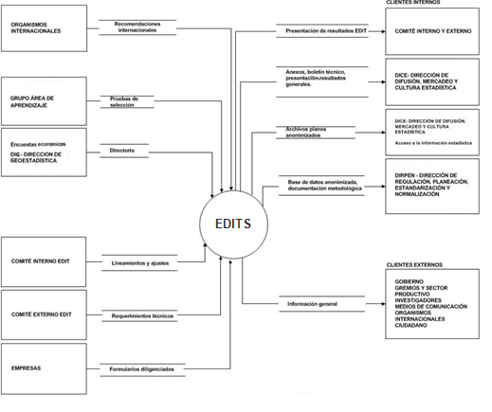
Fuente: DANE-DIMPE
En estos documentos, se presenta la interacción de EDITS con varias fuentes, tanto a nivel interno como externo del DANE, las cuales proveen insumos y requerimientos indispensables para el desarrollo de la operación estadística, estas son:

- Organismos internacionales: aportan manuales e información de referencia a nivel internacional.
- Grupo Área de aprendizaje: contribuye con el proceso de entrenamiento del personal a ser seleccionado para el operativo de campo (coordinadores y monitores).
- Encuestas económicas y Dirección de Geoestadística: suministran el directorio actualizado de las empresas del sector correspondiente.
- Comité interno EDITS: determina el diseño temático y operativo de la operación estadística, formula lineamientos, ajustes metodológicos y operativos; valida el cumplimiento de las métricas de calidad.
- Comité externo de EDITS: aportan requerimientos de información de acuerdo con sus necesidades, como también sugerencias y recomendaciones de carácter metodológico.
- Empresas: unidades económicas que proveen la información objeto de estudio de la operación estadística.
La información que se genera una vez realizada la EDITS es recibida por clientes tanto internos como externos con el fin de suplir con las necesidades de información:

Clientes internos:
- Comité Interno y Externo.
- DICE Dirección de difusión, mercadeo y cultura estadística.
- DIRPEN Dirección de regulación, planeación, estandarización y normalización.
Clientes Externos:
- Gobierno
- Gremios y sector productivo
- Investigadores
- Medios de comunicación
- Organismos internacionales
- Ciudadano
Así mismo, se presentan ocho procesos en los cuales se dan a conocer los pasos generales que ejecutan tanto las Direcciones Territoriales como DANE central para completar el ciclo de la operación estadística:
1. Planear el diseño
En este proceso se realizan las actividades preparatorias y de diseño temático (se evalúan los requerimientos) y operativo (programación de actividades y presupuesto), que permiten diseñar la investigación y contar con la documentación básica y los instrumentos de recolección requeridos.
2. Diseñar la operación estadística
Se procede a realizar los ajustes definitivos en el formulario electrónico, se actualizan los manuales (conceptos, crítica y diligenciamiento), los presupuestos y términos de referencia entre otros, para el correcto desarrollo de la operación estadística.
3. Planeación logística
En esta etapa se realizan las diferentes pruebas y ajustes al aplicativo de captura y el grupo de aprendizaje realiza los procesos de preselección del personal responsable del operativo y de los monitores en cada una de las territoriales.
4. Recolectar información
En este proceso se presenta el primer contacto de la entidad con las empresas pertenecientes al directorio, estas empresas son notificadas de forma previa mediante correo electrónico y posteriormente contactadas por el personal de campo, para oficializar el requerimiento de diligenciar el formulario de la operación estadística.
5. Criticar información
La crítica de la información está relacionada directamente con la calidad de la información y se realiza con el fin de validar el correcto diligenciamiento de los formularios electrónicos diligenciados por las fuentes. El objetivo es que el crítico identifique y consulte con la fuente aquellos eventos que ocasionaron comportamientos atípicos en los datos reportados, evidenciando que estos correspondan a la realidad de la actividad innovadora de la empresa durante el período de referencia y no a errores en la interpretación de instrucciones de diligenciamiento, o errores involuntarios de las fuentes
6. Consolidar, revisar y procesar información DANE central.
Se generan los indicadores de calidad y se inicia la revisión y validación de la información con el fin de generar la base depurada. Para ello se cuenta con diferentes reportes en el aplicativo que permiten realizar el análisis de información de las empresas grabadas y criticadas satisfactoriamente. Además, se validan las observaciones registradas en el aplicativo de captura, en caso de ser insuficientes se consulta a la Dirección Territorial y/o empresas para completarlas o realizar los ajustes si es el caso.
7. Analizar la calidad de los resultados
Se procede a generar las tablas, gráficos, y productos, requeridos para adelantar un comité técnico a nivel interno, al que se convocan personas de los diferentes equipos de trabajo relacionados con el procesamiento de datos; así como funcionarios de otras direcciones técnicas de la entidad y directivas: personal de la dirección técnica DIMPE, Subdirección y Dirección General. Producto de este comité pueden surgir algunos requerimientos de ejercicios o verificación de cifras, con el fin de que la información cuente con la calidad requerida.
8. Difundir información estadística
Los productos para difusión son revisados por la Dirección de Metodología y Producción Estadística (DIMPE), por la Subdirección y la Dirección del DANE. Una vez se cuenta con el aval de los representantes de estas dependencias los archivos se entregan a los clientes internos y externos a través de la Dirección de Difusión, Mercadeo y Cultura Estadística.
Igualmente, se encuentra documentada la identificación de riesgos con sus respectivos controles para cada fase del proceso a través del mapa de riesgos de gestión del proceso de producción estadística (https://www.dane.gov.co/files/control_participacion/mapa-de-riesgos/mapa-de-riesgos-PES.xlsx). Entre estos riesgos se encuentran identificadas las necesidades de información estadística relevantes, no identificadas, ni priorizadas; diseño y documentación de metodologías, procedimientos e instrumentos que no reúnan las especificaciones técnicas y conceptuales requeridas; construcción de procedimientos, instrumentos, mecanismos y herramientas que no responden al diseño; baja cobertura e incompletitud de la información al finalizar la fase de recolección; baja calidad en los resultados del procesamiento; incumplimiento del calendario establecido para la publicación de los productos estadísticos; entre otros.

3. DOCUMENTACIÓN RELACIONADA
La EDITS cuenta con diferentes tipos de instrumentos empleados a lo largo del proceso de planeación y ejecución, creados con el fin de garantizar la calidad de la información. Entre los principales instrumentos se encuentran los manuales de diligenciamiento y conceptos básicos, y el manual de crítica, relacionados anteriormente. Esta información se encuentra disponible en el Archivo Nacional de Datos (ANDA) al cual se puede acceder a través de la página web del DANE.
Así mismo, la EDITS cuenta con instrumentos internos que se emplean durante el proceso de recolección de datos, como son, el manual del usuario y la matriz de validación y consistencia, con los cuales se especifican las características que debe tener el sistema para validar la información y su correcto diligenciamiento en cada campo del sistema informático de captura.

GLOSARIO³
Actividades de Investigación y Desarrollo (I+D) Internas: Trabajos de creación sistemáticos llevados a cabo dentro de la empresa con el fin de aumentar el volumen de conocimientos y su utilización para idear y validar servicios o bienes, procesos nuevos o mejorados. (Corresponde únicamente a los montos de inversión asociados a la etapa de investigación y desarrollo, previos a la de producción de los bienes, servicios o procesos nuevos o mejorados).
Actualización tecnológica: es la renovación de la base tecnológica de la empresa en término de productos y procesos de última generación, con el fin de mejorar su desempeño en relación con los competidores.
Acuerdos o contratos de confidencialidad: son aquellos en que dos o más personas o empresas manifiestan su voluntad para mantener una información como confidencial, de tal manera que se comprometen a no divulgar, usar o explotar la información confidencial a la que tengan acceso en virtud de un contrato o una labor determinada.
Adquisición de maquinaria y equipo: maquinaria y equipo, específicamente comprado para la producción o introducción de bienes, servicios o procesos nuevos o mejorados. No incluye los comprados simplemente para la reposición o ampliación de capacidad instalada; es decir, aquellos dedicados a la producción o prestación del servicio tradicional.
Alta complejidad en el diseño: la empresa puede elaborar, de manera estratégica, esquemas, bosquejos o prototipos que describen las ideas u objetos de alto valor industrial o comercial, con base en técnicas de diseño que dificultan su copia o reproducción por parte de los competidores.
Ascenso: corresponde a la promoción de un trabajador(a) a un cargo más importante o mejor remunerado dentro de la empresa.
Asistencia Técnica y Consultoría: asesorías para la utilización de conocimientos tecnológicos aplicados, por medio del ejercicio de un arte o técnica, específicamente contratadas para la producción o introducción de servicios o bienes nuevos o mejorados, o la implementación de procesos nuevos o mejorados. Incluye procesos de sondeo, monitoreo o vigilancia tecnológica e inteligencia competitiva, entre otros.
Bajo rendimiento de un trabajador(a): se puede generar por muchas causas: incumplimiento de las metas de producción o de prestación del servicio de la empresa que le fueron asignadas, disminución de su productividad, entre otros.
Servicio o bien mejorado: es un producto que difiere significativamente de los realizados anteriormente por la empresa, y cuyo desempeño ha sido mejorado o perfeccionado en gran medida. Puede darse por el uso de componentes o materiales de mejor desempeño, o por cambios en uno de los subsistemas técnicos que componen un producto complejo.
Servicio o bien mejorado significativamente para el mercado internacional: el servicio o bien ya es producido por los competidores directos de la empresa en el mercado internacional, pero la empresa lo mejora o perfecciona en gran medida comparándolos con sus competidores a nivel internacional.
Servicio o bien mejorado significativamente para el mercado nacional: el servicio o bien ya es producido por los competidores directos de la empresa en el país, sin embargo, la empresa lo mejora o perfecciona en gran medida comparándolos con sus competidores a nivel nacional, pero a nivel internacional otros competidores ya han introducido la mejora.
Servicio o bien mejorado significativamente para la empresa: el servicio o bien ya es producido por la empresa, sin embargo, lo mejora o perfecciona en gran medida, pero a nivel nacional e internacional, otros competidores ya han introducido la mejora.
Servicio o bien nuevo: es un producto cuyas características fundamentales (especificaciones técnicas, componentes y materiales, software incorporado o usos previstos) revisten novedad con relación a los productos anteriormente elaborados por la empresa.
Servicio o bien nuevo para el mercado internacional: el servicio o bien no es producido por los competidores directos de la empresa en el mercado internacional y ha sido desarrollado, producido y comercializado por la empresa.
Servicio o bien nuevo para el mercado nacional: el servicio o bien no es fabricado por los competidores directos de la empresa. El servicio o bien ya existe en el mercado internacional, más no en el mercado nacional. La empresa puede estar imitando el servicio o bien de productores que no participan en el mercado nacional para desarrollarlo y producirlo en el país.
Servicio o bien nuevo para la empresa: el servicio o bien es fabricado por los competidores de la empresa en el mercado nacional e internacional, ya sea importado o producido en el país, pero no se producía antes en la empresa y revisten novedad con relación a los productos anteriormente elaborados por la empresa.
Bono de desempeño: se refiere a la compensación por encima del salario regular y de otras compensaciones conforme a la ley, que se paga a los(as) trabajadores(as) como recompensa por el buen desempeño o cumplimiento de los objetivos o metas de la empresa. Generalmente los criterios para recibir un bono de desempeño están definidos en el contrato de trabajo y pueden estar relacionados con el rendimiento del propio trabajador(a), del departamento o área donde trabaja, del establecimiento (en el caso de una empresa con varios establecimientos) o de la empresa misma.
Capacitación igual o mayor a 40 horas: capacitación del personal, sea interna o externa a la empresa, con una duración igual o mayor a 40 horas; destinada a actividades científicas, tecnológicas y de innovación realizadas por la empresa.
Centros de Desarrollo Tecnológico (CDT): se concentran en el dominio y generación de conocimientos especializados en tecnologías propias de un sector o actividad económica. Por ejemplo, los plásticos trabajan con la cadena que desarrolla polímeros y nuevos materiales, y en metalmecánica el Centro Red Tecnológico Metalmecánico CRTM centra su acción en investigación y transferencia de tecnología para la cadena de fundición, siderurgia, bienes de capital y ensamble.
Centros de investigación: esta opción se refiere a la captación por parte de la empresa de ideas o métodos que surgen de contratos explícitos y/o implícitos con personas vinculadas a alguna de las entidades en mención.
Centros Regionales de Productividad: son creados a partir de la dinámica social y productiva que convoca a los diferentes actores públicos y privados a trabajar en programas estratégicos de productividad e innovación de largo plazo. Ejemplo, el Centro Regional de Productividad del Tolima, que lidera la articulación del clúster algodón-textil-confección.
Certificados de obtentor de variedades vegetales: títulos que protegen el mejoramiento de variedades de plantas usadas en la agricultura, las cuales pueden comprender características de mayor rendimiento y una mejor resistencia a plagas y enfermedades. Las solicitudes se presentan ante las oficinas nacionales de obtenciones vegetales. En Colombia, la entidad competente es el Instituto Colombiano Agropecuario.
Derechos de autor de obras literarias, artísticas, musicales, audiovisuales, arquitectónicas o fonogramas: título que se concede a los (las) creadores(as) de obras literarias y artísticas. Entre éstas figuran las obras escritas como novelas, poemas, obras de teatro; obras musicales, artísticas como pinturas, esculturas, películas y coreografías; obras arquitectónicas como mapas y dibujos técnicos; fonogramas. En Colombia, estos derechos nacen con la creación de las obras; sin embargo, por razones de seguridad jurídica, para efectos probatorios las obras pueden registrarse en las oficinas nacionales de derecho de autor. En Colombia, la entidad competente es la Dirección Nacional de Derecho de Autor, Unidad Administrativa Especial del Ministerio del Interior y de Justicia. Se excluyen los registros de software.
Derechos de autor de registros de software: títulos que protegen, bajo la modalidad de derecho de autor, las aplicaciones y sistemas informáticos, los cuales pueden formar parte de un computador u otro tipo de aparato. Al igual que los demás títulos de derecho de autor, las solicitudes de registro son presentadas en oficinas nacionales de derecho de autor. En Colombia, la entidad competente es la Dirección Nacional de Derecho de Autor.
Diseño industrial: el que puede registrar la apariencia particular de un producto; a diferencia de una patente, protege las formas externas de los productos, que resulten de cualquier reunión de líneas o combinación de colores o de cualquier forma externa bidimensional o tridimensional, línea contorno, configuración, textura o material, sin que cambie el diseño o finalidad de dicho producto, la cual debe caracterizar el producto no solo con diferencias secundarias, es decir, aquellas que no son fácilmente diferenciables a simple vista con los diseños ya existentes. La vigencia de un registro de diseño industrial es de 10 años desde la fecha de su solicitud en la Superintendencia de Industria y Comercio.
Doctorado: el programa académico de posgrado que otorga el título de más alto grado educativo. Tiene como objetivo la formación y acreditación de investigadores a nivel avanzado, con competencias para el ejercicio académico e investigativo de alta calidad, en áreas específicas del conocimiento. El programa de doctorado culmina con la defensa de una tesis y/o la publicación de artículos en revistas científicas indexadas, mediante lo cual se genera nuevo conocimiento.
Especialización: corresponde a estudios de posgrado que posibilitan el perfeccionamiento y cualificación de un ejercicio profesional o una ocupación, mediante el desarrollo de competencias en la misma área disciplinaria o en áreas afines o complementarias.
Factores de obstaculización a la innovación: causas internas o externas a la empresa que impiden que las actividades científicas, tecnológicas e innovadoras por ella emprendidas, cumplan con su cometido de acuerdo con los planes o proyectos estratégicos que las justifican.
Fondos de capital privado: Fondos provenientes de los aportes de inversionistas que se vinculan a la empresa a través de fondos de capital privado, fondos de capital de riesgo, operaciones en bolsa de valores, o inversiones específicas como inversionistas ángeles. Se excluye la capitalización por acciones.
Formación y capacitación: Formación y capacitación del personal, destinada específicamente al desarrollo o la introducción de productos nuevos o mejorados, o la implementación de procesos nuevos o mejorados. Esta formación o capacitación puede darse tanto dentro como fuera de la empresa.
Gerente(a): es aquella persona que por oficio se encarga de dirigir, gestionar o administrar una sociedad, empresa o entidad. Tiene la responsabilidad y la tarea de guiar a los demás, de ejecutar y dar órdenes y de lograr que las cosas se hagan para poder cumplir cierta y correctamente con el objetivo y la misión que promueve la organización. Se caracteriza por tener empleados(as) que le reportan directamente y se reúnen regularmente, además de que podría incidir en las decisiones de ascensos y aumentos salariales de dichos empleados(as). Ejemplo: Gerente(a) de planta, Gerente(a) de recursos humanos, Gerente(a) de calidad.
Impacto sobre mercado: las innovaciones cumplen el objetivo de mantener o acrecentar la participación de la empresa en el mercado nacional o internacional.
Impacto sobre proceso: impactos traducidos en cambios o mejoras del desempeño de los procesos de producción u operaciones a través de lo cual las empresas pueden aumentar su competitividad en los mercados.
Impacto sobre producto: cambios relacionados con el aumento de la calidad de los servicios o bienes o a la ampliación de la gama de servicios o bienes ofrecidos.
Incubadoras de Empresas de Base Tecnológica (IEBT): hace referencia a que las ideas tienen como fuente los proyectos de apoyo a la creación y desarrollo de pequeñas empresas o microempresas en sus primeras etapas de vida, en una zona geográfica concreta, con financiación privada, pública o mixta.
Indicadores clave de desempeño: son medidas utilizadas para cuantificar el grado de cumplimiento de los objetivos fijados por la empresa, reflejando el rendimiento que lleva a cabo. Estos indicadores se utilizan en inteligencia de negocios para reflejar el estado actual de una empresa y definir una línea de acción futura. Ejemplos de estos indicadores son medidas de producción, costos, desperdicio, calidad, inventarios, entregas a tiempo, energía, asistencia, entre otros.
Ingeniería, diseño y otras actividades de trabajo creativas: actividades encaminadas en la alteración de la forma, apariencia o usabilidad de servicios o bienes , cambios significativos en el empaque de un producto -sea éste nuevo o no-, cambios en los métodos o patrones de producción, control de calidad, elaboración de planos y diseños orientados a definir procedimientos técnicos, necesarios para la producción o introducción de servicios o bienes nuevos o mejorados, o la implementación de procesos nuevos o mejorados en la empresa.
Innovación de Procesos: es la adopción de métodos o técnicas nuevas o mejoradas que difieran significativamente de aquellos implementados previamente por la empresa. Estos pueden ser métodos de prestación de servicios o producción de bienes nuevos o mejorados, métodos de distribución, entrega o sistemas logísticos nuevos o mejorados, métodos de procesamiento de información o comunicación nuevos o mejorados, métodos para la contabilidad u operaciones administrativas, métodos organizativos nuevos o mejorados, técnicas de comercialización nuevos o mejorados. Estos métodos pueden implicar cambios en equipos, u organización de la producción, operación, distribución, o una combinación de ambos cambios, o provenir del uso de conocimientos nuevos.
Innovación: una innovación empresarial se define en esta encuesta como la introducción en el mercado de un producto (servicio o bien) nuevo o mejorado, o la implementación de un proceso nuevo o mejorado, que difieren significativamente de aquellos productos o procesos realizados previamente por la empresa. Los cambios de naturaleza estética, y los cambios simples de organización o gestión no cuentan como innovación.
Líneas de Cofinanciación: recursos no reembolsables que se otorgan para financiar un porcentaje (menor al 100%) del valor total de un proyecto de investigación, desarrollo tecnológico e Innovación. Se exige en este tipo de financiación una contrapartida en dinero o especie por parte de la empresa.
Líneas de Crédito: recursos reembolsables que se otorgan para financiar hasta el 100% del valor total de un proyecto de investigación, desarrollo tecnológico e innovación.
Maestría: programa académico de posgrado que tiene como objetivo la profundización y cualificación en conocimientos de áreas específicas de la ciencia y la tecnología. La formación de maestría se concentra en dotar de instrumentos y desarrollar competencias para el análisis y solución de problemas, generales y particulares, de carácter disciplinario, interdisciplinario o profesional, mediante la asimilación o apropiación de metodologías y desarrollos de tipo científico, tecnológico o artístico.
Mercadotecnia: es la inversión en un nuevo método de comercialización, así como su posicionamiento, promoción de la marca o fijación de precios. Incluye las nuevas técnicas de investigación de mercados y publicidad de lanzamiento.
Metas de producción o de prestación del servicio: son todos aquellos objetivos que establece la empresa conforme a un calendario u horizonte temporal, que son susceptibles a ser medidos y que van en línea con los fines de la empresa. Ejemplos: calidad del servicio, cantidad de producción, eficiencia, desperdicio o entregas a tiempo.
Normas técnicas: es el documento en el que se establecen las características de un producto o los procesos y métodos de prestación del servicio o producción relacionados, con inclusión de las disposiciones administrativas aplicables, y cuya observancia es obligatoria. También puede incluir prescripciones en materia de terminología: símbolos, embalaje, marcado o etiquetado aplicable a un producto, proceso o método de producción; o tratar exclusivamente de ellas.
Patentes de invención: título que protege todo nuevo procedimiento, método de fabricación, máquina, aparato, producto o una nueva solución, cumpliendo los criterios de novedad, altura inventiva y aplicación industrial. Las solicitudes son presentadas en oficinas nacionales de propiedad industrial. En Colombia, la entidad competente es la Superintendencia de Industria y Comercio.
Patentes de modelo de utilidad: título que protege toda nueva forma, configuración o disposición de elementos, de algún artefacto, herramienta, instrumento u otro objeto o de alguna parte del mismo, que permita un mejor o diferente funcionamiento, utilización o fabricación del objeto que le incorpore o que le proporcione alguna utilidad, ventaja o efecto técnico que antes no tenía, con novedad y aplicación industrial. Las solicitudes son presentadas en oficinas nacionales de patentes. En Colombia, la entidad competente es la Superintendencia de Industria y Comercio.
Personal ocupado diferente a los gerentes(as): corresponde al número de personas ocupadas por la empresa que trabajan y dependen de ellos(as), que desarrollan una labor. Ejemplos: personal de producción u operaciones, otro personal operativo, personal de apoyo (secretarias, recepción, entre otros).
Procesos de producción u operaciones: son todas las actividades interrelacionadas y llevadas a cabo de forma sistemática, que están orientadas a la transformación de ciertos factores o insumos en otros productos intermedios o finales. Ejemplos de problemas en estos procesos pueden ser, fallas en la prestación del servicio, en maquinaria o problemas de calidad en el producto.
Productividad: se refiere al mejor aprovechamiento de la capacidad humana y física instalada en la empresa, en cuanto aumentar su capacidad de producción o prestación del servicio con un capital y trabajo fijos, mediante el proceso de certificación de calidad adelantada por la empresa.
Propietario(a): se entiende aquella persona que se beneficia de las ganancias o utilidades de la actividad productiva de su empresa, pero que también asume las pérdidas ocasionadas en caso de darse. Aquella persona con una mayoría accionaria en la empresa aplica, en el caso de sociedades por acciones que ha adquirido, directa o indirectamente, la mayor participación accionaria con poder de voto en la empresa.
Recursos de Banca Privada: fondos otorgados por instituciones financieras de propiedad privada que realizan funciones de captación y financiamiento.
Recursos de Cooperación o Donaciones o contrapartidas: fondos no reembolsables, otorgados por organizaciones gubernamentales de un país extranjero o por organizaciones no gubernamentales. Los fondos pueden ser en efectivo, servicios o bienes. También se deben incluir donaciones hechas por organizaciones nacionales privadas u organizaciones internacionales públicas, privadas o mixtas, así como los recursos que tuvieron contrapartida con recursos propios de la empresa
Recursos de Otras Empresas del Grupo: fondos pertenecientes a otras empresas del mismo grupo (con las cuales existe una estrecha relación jurídica o financiera) que se otorgan a la empresa en calidad de préstamo o donación para financiar inversiones en actividades científicas, tecnológicas y de innovación.
Recursos de Otras Empresas: fondos pertenecientes a otras empresas que no hacen parte del mismo grupo y que la empresa obtiene en calidad de préstamo o donación para financiar inversiones en actividades científicas, tecnológicas y de innovación.
Recursos Propios de la Empresa: fondos pertenecientes a la empresa que provienen de sus ingresos operacionales y no operacionales, o de capitalización de acciones, destinados a financiar inversiones en actividades científicas, tecnológicas y de innovación, y/o aquellos destinados a servir como contrapartida, en el caso de que la empresa sea beneficiaria de organizaciones nacionales e internacionales, ya sean públicas, privadas o mixtas.
Recursos públicos: fondos obtenidos por medio de alguna(s) de las líneas de financiamiento de entidades del gobierno. Se incluyen los recursos reembolsables y no reembolsables, así como los que tuvieron contrapartida con recursos propios de la empresa.
Registros de diseños industriales: título que protege toda forma externa o de apariencia estética de elementos funcionales o decorativos que sirven de patrón para su producción en la industria, manufactura o artesanía. Las solicitudes son presentadas en oficinas nacionales de propiedad industrial. En Colombia, la entidad competente es la Superintendencia de Industria y Comercio. La vigencia de un registro de diseño industrial es de 10 años desde la fecha de su solicitud.
Registros de marcas comerciales, otros signos distintivos y denominaciones de origen: título que protege las marcas, lemas comerciales y denominaciones de origen. Las solicitudes son presentadas en oficinas nacionales de propiedad industrial. En Colombia, la entidad competente es la Superintendencia de Industria y Comercio.
Secreto Industrial: es cualquier información no divulgada que una persona natural o jurídica legítimamente posea que pueda usarse en alguna actividad productiva, industrial o comercial y que sea susceptible de transmitirse a un tercero. No se considera secreto empresarial la información que deba ser divulgada por disposiciones legales y orden judicial (Artículo 260 - 261 de la Decisión 486 Comunidad Andina).
Sexo: Desde la perspectiva biológica, el sexo se refiere a las características genéticas, endocrinas y morfológicas del cuerpo.
Sistema Nacional de Ciencia, Tecnología e Innovación (SNCTI): es un sistema abierto del cual forman parte e interactúan entre sí las políticas, estrategias, programas, metodologías y mecanismos para la gestión, promoción, financiación, protección y divulgación de la investigación científica y la innovación tecnológica, así como las organizaciones públicas, privadas o mixtas que realicen o promuevan el desarrollo de actividades científicas, tecnológicas y de innovación.
Tableros de control o seguimiento: son pizarrones o tablas donde se exhiben los principales resultados e indicadores de la empresa conforme a sus objetivos. Los tableros de control pueden estar en formato físico o digital, respecto al lugar donde se colocan, puede ser -por ejemplo- al final de la línea de producción u operaciones, o en distintas etapas de la línea de producción. Ejemplos: tableros de inventarios, producción por trabajador, tasa de defectos, entre otros.
Trabajador/a calificado/a: formación para ocupaciones que requieren haber cumplido un programa de aprendizaje, educación básica secundaria más cursos de capacitación, entrenamiento en el trabajo o experiencia. Las y los alumnos reciben el Certificado de Aptitud Profesional (CAP) del SENA.
Transferencia de tecnología: adquisición o uso bajo licencia, de patentes u otros registros de propiedad intelectual, de inventos no patentados y conocimientos técnicos o de otro tipo; de otras empresas u organizaciones para utilizar en las innovaciones de su empresa.

BIBLIOGRAFÍA
Departamento Administrativo Nacional de Estadística (DANE). (2007). Avance en adaptación de clasificaciones industriales y de productos en Colombia CIIU y CPC.
Departamento Administrativo Nacional de Estadística (DANE). (2014). Lineamientos para la definición y aplicación de pruebas en las operaciones estadísticas. Dirección de Regulación, Planeación, Estandarización y Normalización – DIRPEN.
Departamento Nacional de Planeación (DNP). (1998). La innovación tecnológica en Colombia: Características por tamaño y tipo de empresa. Bogotá.
Departamento Administrativo Nacional de Estadística (DANE). (1997). Panorama de la innovación tecnológica en Colombia. Bogotá.
Durán, X.; Ibañez, R.; Salazar, M.; Vargas, M. (2003). La innovación tecnológica en Colombia: Características por sector industrial y región geográfica. Observatorio Colombiano de Ciencia y Tecnología, Colciencias, DNP.
Bogotá.
EUROSTAT. Assessment of Quality in statics. Methodological Documents – Definition of quality in statics. Doc Eurostat/A4/Quality/03/General/Definition.
Instituto Colombiano de Normas Técnicas y Certificación (ICONTEC). Normas ICONTEC para Documentación, presentación de tesis, trabajos de grado y otros trabajos de investigación. Actualización (2008).

Naciones Unidas. (2004). El funcionamiento y organización de una oficina de estadística. En: Manual de organización estadística. Nueva York, tercera edición.
Organization for Economic Co-operation and Development (OECD). Glossary of Statistical Terms, 2004
Organización para la Cooperación y Desarrollo Económico (OCDE) - Fundación Española Ciencia y Tecnología (FECYT). (2015). Manual Frascati – Medición de las actividades científicas y tecnológicas. Madrid.
Organización para la Cooperación y Desarrollo Económico (OCDE) (2005). Manual de Oslo. Guía para la recogida e interpretación de datos sobre innovación. Oslo.
Organización para la Cooperación y Desarrollo Económico (OCDE) (2018). Manual de Oslo. Guía para la recogida uso e interpretación de datos sobre innovación. Oslo.

Red Iberoamericana de Indicadores de Ciencia y Tecnología (RICYT), Organización de Estados Americanos
(OEA), Programa Cyted Conciencias, OCYT. (2001). Manual de Bogotá.

Salazar, M.R., Lugones, G.E., & Jarmillo, H. (2001). Normalización de Indicadores de Innovación Tecnológica en América Latina y el Caribe. Manual de Bogotá.

ANEXOS
Anexo 1. Formulario de la EDITS, período de referencia 2021-2022:
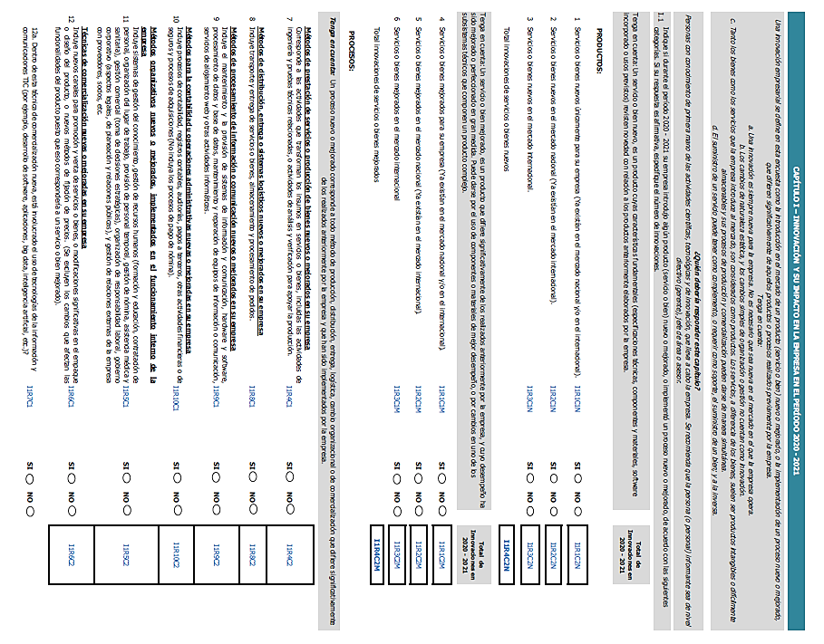

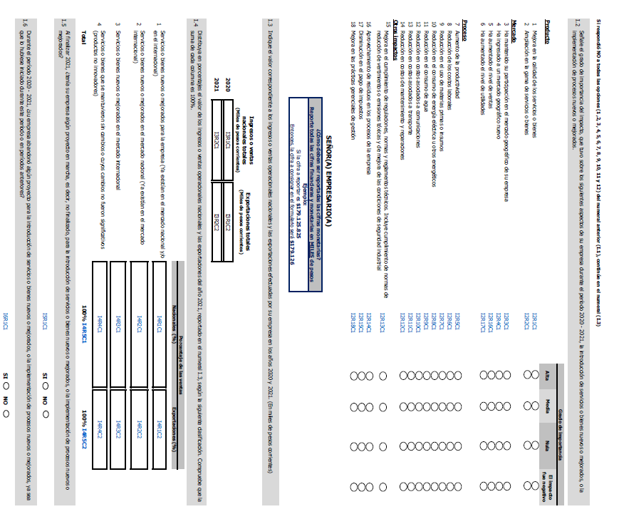

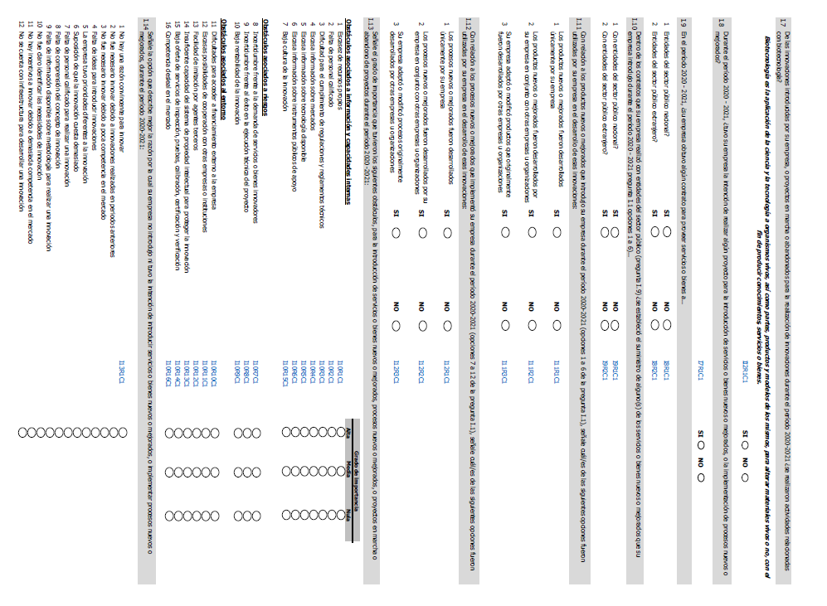
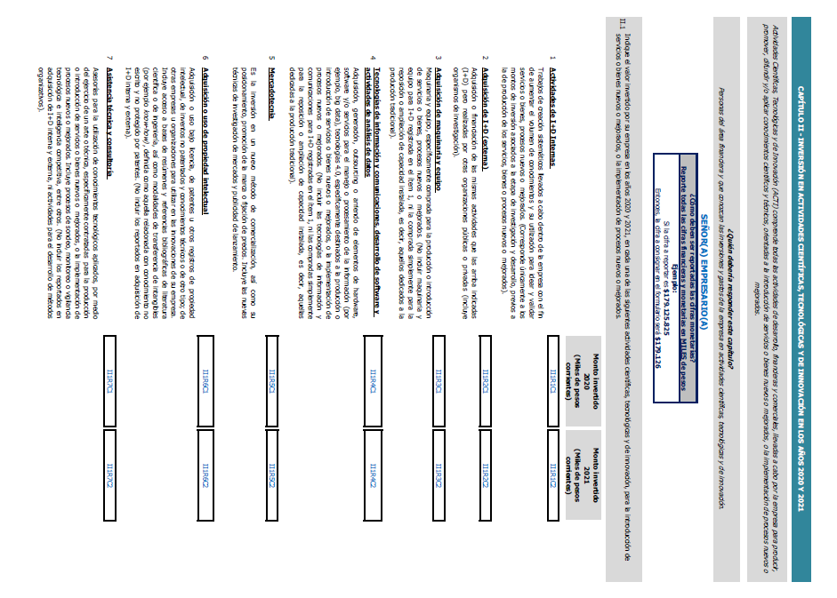
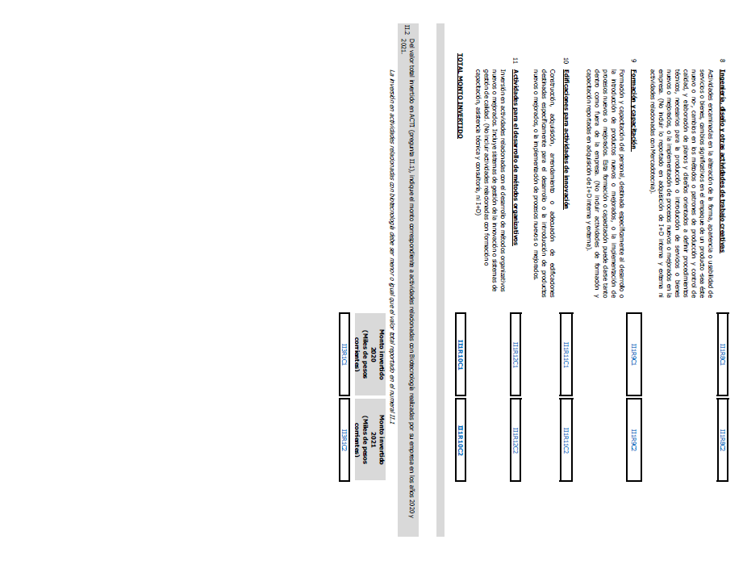
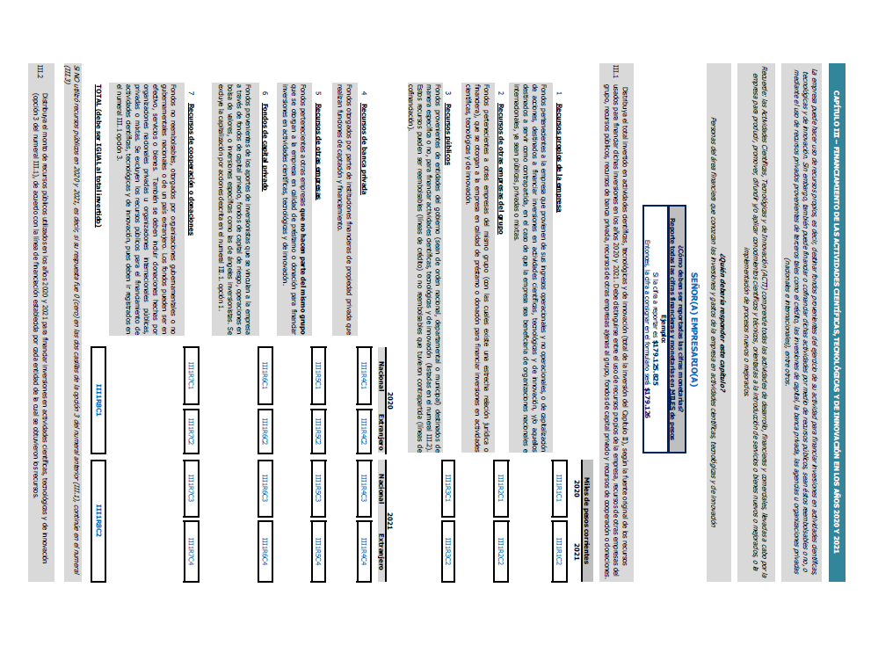

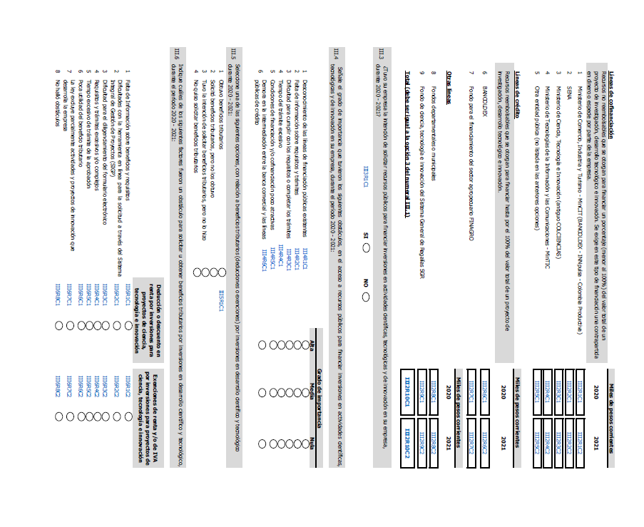

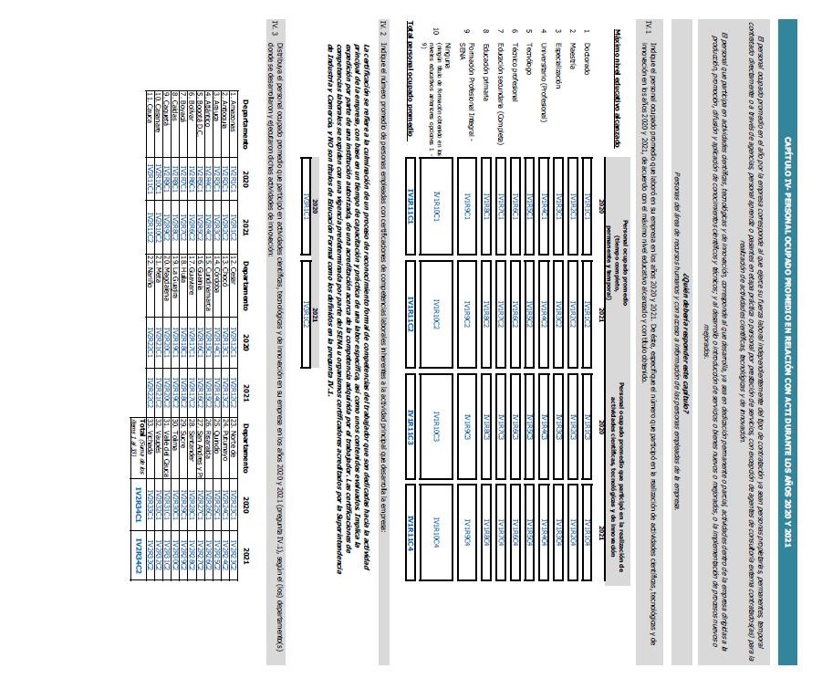

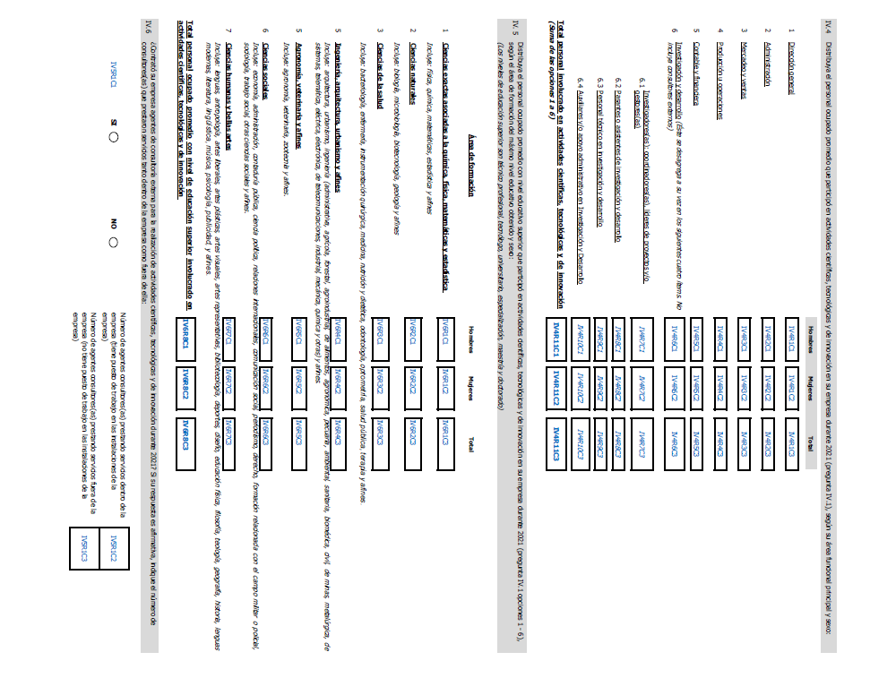

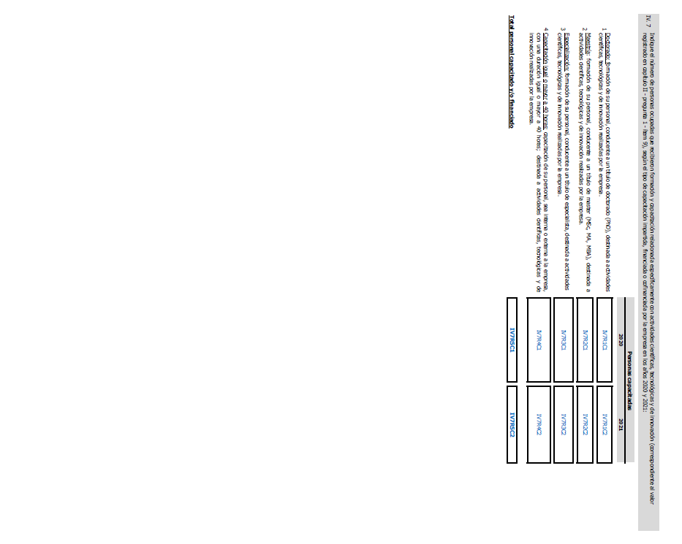

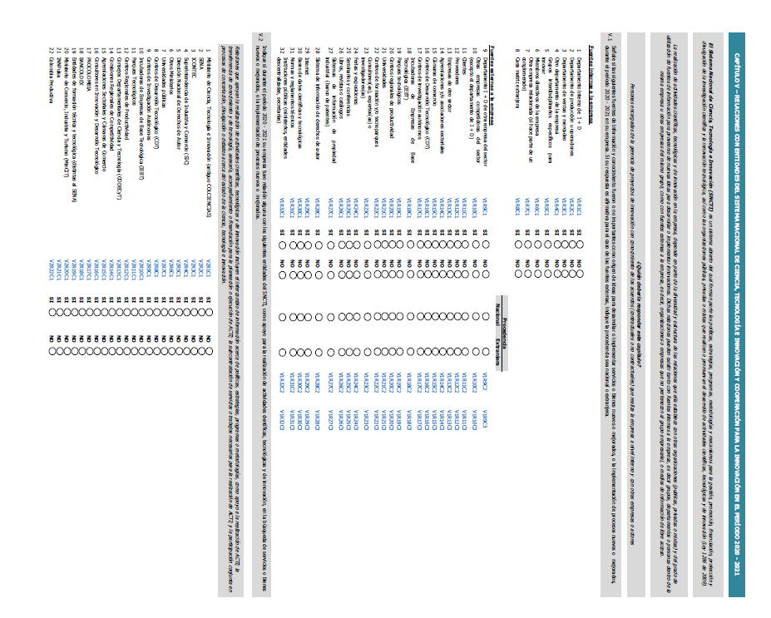

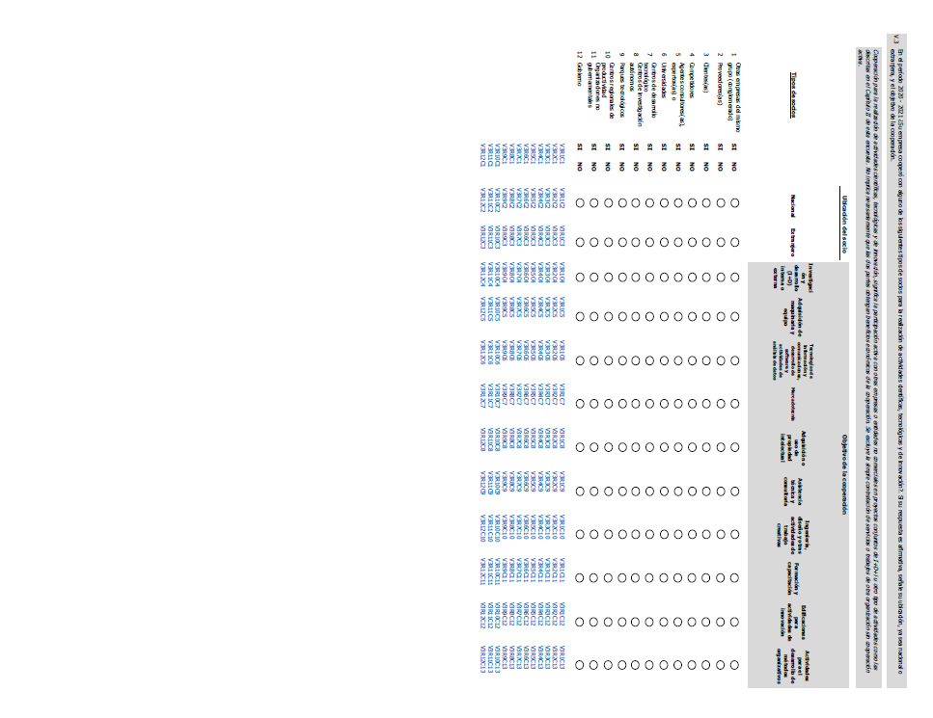
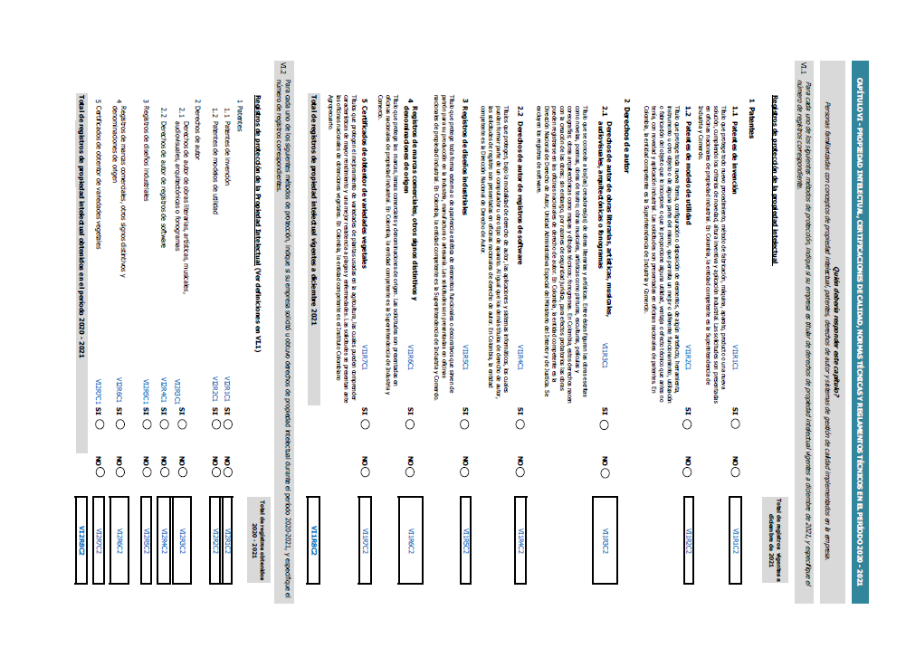
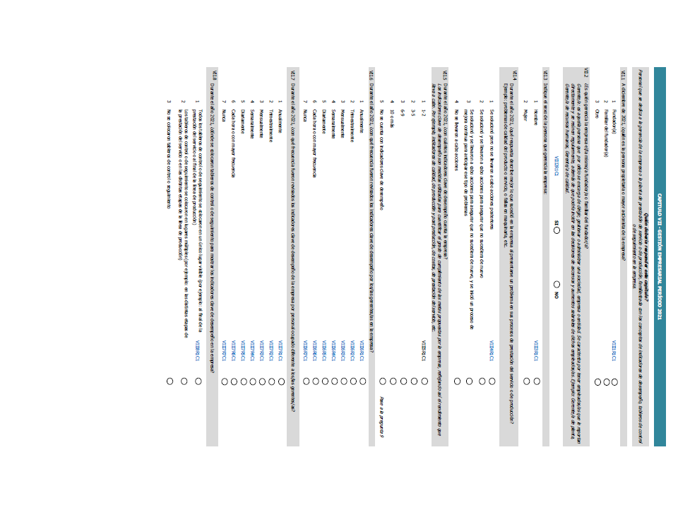
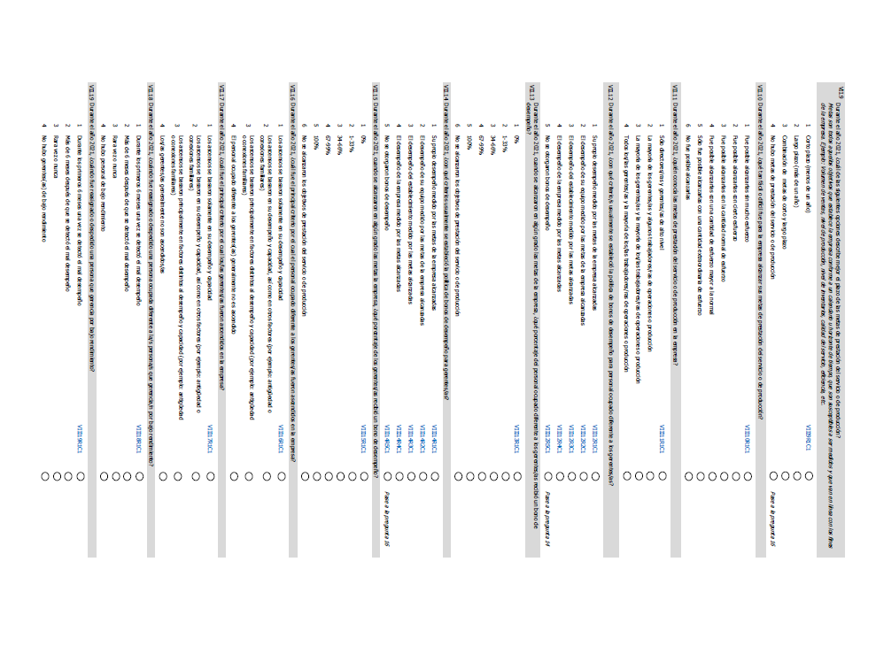

Anexo 2. Formato carta de notificación.
Ciudad – fecha
Señores
NOMBRE DE LA EMPRESA
Dirección
Asunto: Notificación Encuesta de Desarrollo e Innovación Tecnológica – EDITS
Cordial saludo:
El Departamento Administrativo Nacional de Estadística - DANE como ente rector del Sistema Estadístico Nacional - SEN asegura la producción de estadísticas básicas y estratégicas para la toma de decisiones en el desarrollo económico y social del país.
Con el fin de cumplir con este objetivo, el DANE desarrolla una medición con periodicidad bienal de las diferentes actividades de desarrollo e innovación tecnológica en el sector de servicios y comercio a través de la Encuesta de Desarrollo e Innovación Tecnológica – EDITS. Esta encuesta tiene como objetivo general, caracterizar la dinámica tecnológica y analizar las actividades de innovación y desarrollo tecnológico en las empresas con actividades de servicios y comercio en Colombia, así como realizar una evaluación de los instrumentos de política, tanto de fomento como de protección a la innovación.
Con el propósito de facilitar el reporte de la información correspondiente a los años _______, el DANE tiene a su disposición un formulario electrónico al cual podrá ingresar luego de GENERAR SU USUARIO Y CONTRASEÑA.
Este usuario y contraseña es de carácter confidencial y de uso exclusivo de su empresa. El buen manejo de estos garantiza la seguridad de la información reportada a través del formulario electrónico; por ende, recomendamos cambiar la contraseña con el primer ingreso y por ningún motivo entregarlo a personal externo a su compañía, esto incluye al personal del DANE, el cual no requiere de estos datos para hacer su labor.
A través del siguiente enlace: Formulario Encuesta de Desarrollo e Innovación Tecnológica, podrá ingresar a diligenciar el formulario, se sugiere la utilización de los navegadores Fire Fox o Google Chrome.
Adicionalmente, dentro del formulario usted podrá encontrar un manual que lo guía en el diligenciamiento de la encuesta capitulo por capitulo y un compendio de terminología que orientará a la persona encargada para que pueda, mediante la lectura y consulta de conceptos, saber a qué se refieren los términos que aparecen.
Recuerde que su empresa cuenta con 10 días hábiles a partir del ___ de _______ de _____ para rendir la información solicitada en el formulario, por lo cual se recomienda su acceso a la plataforma en el período señalado. Una vez se haga el envío de la información, esta será sometida a revisión por el funcionario asignado por el DANE y posteriormente, si existe alguna duda sobre el diligenciamiento, esta persona se contactará con usted para confirmar o modificar dicha información. Para mayor información y aclaraciones, reiteramos que cuenta de forma gratuita con la asesoría de personal del DANE, quienes lo estarán visitando para apoyarlo en el diligenciamiento del formulario, igualmente puede comunicarse al teléfono __________ ext. _____.
Resulta importante precisar, que de acuerdo con la Ley 079 del 20 de octubre de 1993 los datos que el DANE solicita en estos formularios son estrictamente confidenciales y en ningún caso tienen fines fiscales ni pueden ser utilizados como prueba judicial.
Cordialmente,
_________________________________
ASISTENTE TÉCNICO
ENCUESTA DE DESARROLLO E INNOVACIÓN TECNOLÓGICA
Ciudad correspondiente
Dirección
Teléfono
Correo electrónico

VERSIÓN | FECHA | RAZÓN DE LA ACTUALIZACIÓN
1 | 17/May/2017 | Se crea la primera versión de la metodología en el SGC
2 | 25/Oct/2017 | Esta hace relación a la EDITS VIII en donde se incluyeron preguntas sobre la innovación y su relación en los contratos de las empresas con el gobierno.  Adicionalmente se actualiza el anexo 1 que corresponde al formulario empleado para esta versión de la EDITS.
3 | 29/Jul/2020 | Actualización al formato de DIRPEN. (DSO-EDITS-MET-001) de acuerdo con la GUÍA PARA LA ELABORACIÓN DEL DOCUMENTO METODOLÓGICO DE OPERACIONES ESTADÍSTICAS - 2020
4 | 21/Ago/2020 | Actualización por ajustes de DIRPEN al documento (DSO-EDITS-MET-001) de acuerdo con la GUÍA PARA LA ELABORACIÓN DEL DOCUMENTO METODOLÓGICO DE OPERACIONES ESTADÍSTICAS - 2020
5 | 02/Jul/2021 | -Se actualizan algunas definiciones basadas en las recomendaciones de la última versión del Manual de Oslo 2018 de la OCDE.  -Se homologan las principales variables e indicadores de la Encuesta de Desarrollo e Innovación Tecnológica en sector servicios y comercio de acuerdo con el documento DSO-EDITS-FME-001.
6 | 03/Mar/2022 | - Se actualiza con los ajustes solicitados por los pares respecto al documento metodológico de la EDIT Industria.

ELABORÓ | REVISÓ | APROBÓ
 |  | No existen registros de aprobación
  Nombre: | Juan Pablo Rivera
  Cargo: | Contratista
  Fecha: | 03/Mar/2022
  Nombre: | Zaura Sierra Hernández
  Cargo: | Profesional Universitario
  Fecha:
  Nombre: | Horacio Coral Diaz
  Cargo: | Director Técnico
  Fecha:

Si este documento es impreso se considera copia no controlada

La totalidad del formulario aplicado se encuentra en el anexo.

